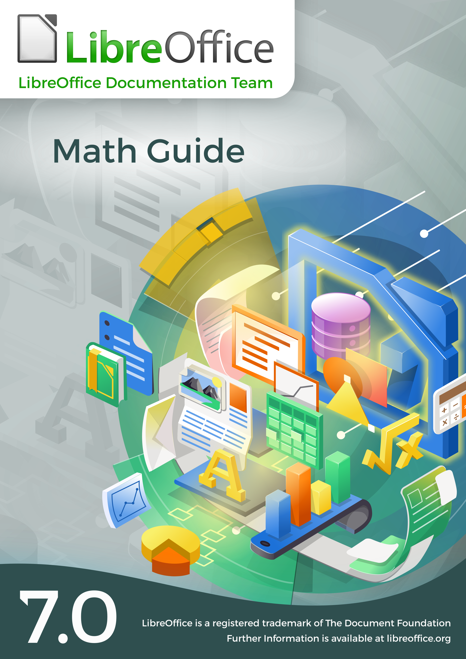

Autorská práva
Tento dokument je duševním vlastnictvím dokumentačního týmu LibreOffice Copyright ©2020. Přispěvatelé jsou uvedeni níže. Dokument je možné šířit nebo upravovat za podmínek licence GNU General Public License (http://www.gnu.org/licenses/gpl.html) verze 3 nebo novější nebo za podmínek Commons Attribution License (http://creativecommons.org/licenses/by/4.0/) verze 4.0 nebo novější.
Všechny ochranné známky uvedené v této příručce patří jejich vlastníkům.

Přispěvatelé
Tato kniha byla vytvořena úpravami a aktualizacemi knihy OpenOffice.org 3.3 Math Guide.
Pro toto vydání
Rafael Lima | Olivier Hallot | Jean Hollis Weber
Návrh obalu pro sérii příruček LibreOffice 7.x od Rizala Mutaqina, zkontrolovali a vylepšili Drew Jensen a Olivier Hallot.
Pro předchozí vydání
Roman Kuznetsov | Dave Barton | Olivier Hallot
Peter Schofield | Hazel Russman | Laurent Balland-Poirier
Jean Hollis Weber | Daniel Carrera | Agnes Belzunce
T. J. Frazier | Peter Kupfer | Ian Laurenson
Janet M. Swisher | Michele Zarri
Další materiál byl přidán z publikace Math Handbuch v němčině pro LibreOffice 3.4 (překlad do angličtiny Hazel Russman). Autoři této knihy jsou:
Regina Henschel | Christian Kühl | Florian Reisinger
Gisbert Friege (Dmaths) | Jochen Schiffers
Další materiál byl přidán z publikace How-To Math pro LibreOffice (překlad do angličtiny Laurent Balland-Poirier). Autoři této knihy jsou:
Bernard Siaud | Frédéric Parrenin

Zpětná vazba
Připomínky a náměty k tomuto dokumentu prosím posílejte v anglickém jazyce dokumentačnímu týmu na adresu: documentation@global.libreoffice.org. Tato e-mailová konference je určena pro komentáře k dokumentaci LO a neměla by být používána pro jiné účely jako hlášení chyb nebo pro dotazy týkající se funkcí LibreOffice.
- Poznámka
Vše, co do e-mailové konference pošlete, včetně e-mailové adresy a dalších osobních informací uvedených ve zprávě, bude veřejně viditelné bez možnosti smazání.

Datum vydání a verze programu
Vydáno prosinec 2020. Kniha je určena pro LibreOffice 7.0.
Obsah
Autorská práva 2
Předmluva 5
Pro koho je tato kniha určena? 6
Kde získat pomoc 6
Možné vzhledové odchylky 7
Používání LibreOffice na systému macOS 8
Kapitola 1 Vytváření a úprava vzorců 9
Úvod 10
Začínáme 10
Tvorba vzorců 13
Úpravy vzorců 18
Rozvržení vzorců 18
Změna vzhledu vzorce 25
Knihovna vzorců 33
Kapitola 2 Vzorce ve Writeru 35
Úvod 36
Automatické číslování vzorců 36
Ukotvení vzorců 37
Svislé zarovnání 38
Mezery mezi objekty 39
Textový režim 40
Pozadí a ohraničení 40
Rychlé vkládání vzorců 42
Kapitola 3 Vzorce v Calc, Draw a Impress 43
Úvod 44
Ukotvení vzorců 44
Vlastnosti objektu vzorců 44
Vzorce v grafech 45
Chemické vzorce 46
Kapitola 4 Přizpůsobení 47
Úvod 48
Plovoucí dialogová okna 48
Přidání klávesových zkratek 48
Přizpůsobení katalogu 51
Rozestupy vzorců 54
Kapitola 5 Export a import 56
Formát MathML 57
Formáty souborů Microsoft 57
Příloha A Přehled příkazů 58
Úvod 59
Příkazy pro unární/binární operátory 59
Příkazy pro vztahy 60
Příkazy pro množinové operace 62
Funkce 63
Operátory 64
Atributy 67
Závorky 69
Formáty 73
Ostatní 74
Řecké znaky 75
Speciální znaky 77
Vyhrazená slova 77


Příručka programu Math

Předmluva

Pro koho je tato kniha určena?
LibreOffice Math je editor vzorců (rovnic), který je nedílnou součástí LibreOffice. Knihu Math ocení každý, kdo se chce naučit, jak vkládat vzorce a rovnice.
Pokud jste nikdy dříve nepoužívali LibreOffice Math, nebo chcete představit všechny komponenty LibreOffice, můžete si nejprve přečíst příručku Začínáme s LibreOffice.

Kde získat pomoc
Tato kniha, ostatní příručky pro LibreOffice, vestavěná nápověda a podpora uživatelů předpokládají, že uživatel má základní znalosti s prací na počítači, tj. že dokáže spouštět programy či otevírat a ukládat soubory.

Systém nápovědy
LibreOffice obsahuje rozsáhlý systém nápovědy. Je prvním místem, kde získat pro LibreOffice podporu. Uživatelé Windows a Linux si mohou zvolit stažení a instalaci offline nápovědy pro použití ve chvíli, kdy nejsou připojeni k internetu; offline nápověda je nainstalována s programem na systému MacOS.
Nápovědu lze zobrazit stisknutím klávesy F1 nebo zvolením položky Nápověda > Nápověda LibreOffice v hlavní nabídce. Kromě toho je možné aktivovat Rozšířené tipy v hlavní nabídce Nástroje > Možnosti > LibreOffice > Obecné.
Po umístění kurzoru myši nad ikonu se zobrazí bublinový tip s krátkým popisem její funkcionality. Podrobnější vysvětlení získáme, pokud v hlavní nabídce zvolíme Nápověda > Co je to? a kurzor myši podržíme nad ikonou.

Volně dostupná podpora na internetu
Komunita LibreOffice kromě vývoje softwaru poskytuje bezplatnou podporu od dobrovolníků. Více informací najdeme v tabulce 1 na webové stránce: http://cs.libreoffice.org/get-help/
Tabulka 1: Bezplatná podpora pro uživatele LibreOffice
Ask LibreOffice | Otázky a odpovědi od komunity uživatelů LibreOffice  https://ask.libreoffice.org/cs-cz/questions/
Dokumentace | Uživatelské příručky, návody typu jak něco udělat a dokumentace. https://cs.libreoffice.org/get-help/documentation/  https://wiki.documentfoundation.org/Documentation/Publications
E-mailové konference | Podpora od komunity poskytovaná sítí zkušených uživatelů  https://cs.libreoffice.org/get-help/mailing-lists
Časté otázky | Odpovědi na často kladené otázky  https://wiki.documentfoundation.org/Faq/cs
Slovenská a česká podpora | Webové stránky LibreOffice v různých jazycích.  https://cs.libreoffice.org/community/nlc/  Mezinárodní e-mailové konference  https://wiki.documentfoundation.org/Local_Mailing_Lists
Možnosti zpřístupnění | Informace o dostupných možnostech pro zlepšení přístupnosti https://cs.libreoffice.org/get-help/accessibility/
Rozsáhlá podpora je dostupná přes internet formou mailových konferencí a na stránce Ask LibreOffice, https://ask.libreoffice.org/cs/questions/. Kromě toho je od uživatelů k dispozici řada webových stránek s bezplatnými radami a návody. Toto fórum poskytuje podporu pro LibreOffice, mimo jiné programy: http://forum.openoffice.org/en/forum/

Placená podpora a školení
Je také možno zakoupit podporu ve formě smlouvy o poskytování služeb, a to od prodejce nebo poradenské firmy specializované na LibreOffice. Informace o certifikované profesionální podpoře se nachází na webových stránkách The Document Foundation: https://cs.libreoffice.org/get-help/professional-support/

Možné vzhledové odchylky
LibreOffice lze instalovat a spouštět v operačních systémech Windows, Linux a macOS, přičemž každý z nich má několik verzí a uživatelé si je mohou přizpůsobit (písma, barvy, témata vzhledu, správce oken).

Ilustrace
Ilustrace v tomto návodu byly vytvořeny v operačním systému Windows 10. Proto je možné, že některé prvky v ilustracích nebudou přesně takové, jak je vidíme na svém počítači.
Některá dialogová okna se mohou lišit i kvůli různým nastavením samotného LibreOffice. Uživatel si totiž může zvolit, zda chce používat dialogová okna operačního systému (výchozí), nebo okna, které jsou součástí programu LibreOffice. Pokud chceme systémová dialogová okna zaměnit za okna LibreOffice:
- Otevřeme obecná nastavení LibreOffice:
- V operačních systémech Linux a Windows zvolíme v hlavní nabídce Nástroje > Možnosti > LibreOffice > Obecné
- Na macOS zvolíme v hlavní nabídce LibreOffice > Předvolby > Obecné.
- Pro zobrazení a používání dialogových oken LibreOffice při otevírání a ukládání souborů vybereme Použít dialogy LibreOffice v sekci Dialogy Otevřít/Uložit.
- Pouze v linuxových systémech můžeme vybrat Použít dialogy LibreOffice v Tiskové dialogy, LibreOffice dialogy pak budou použity při tisku dokumentů.
- Klepnutím na OK uložíme nové nastavení a okno zavřeme.
- Poznámka
Pokud používáme operační systém Linux jako virtuální stroj v počítači se systémem Windows nebo Mac, pak možnost LibreOffice používat Tiskové dialogy není k dispozici.

Ikony
Ikony, které opravdu uvidíme ve své verzi LibreOffice, se mohou lišit od ikon, které jsou zobrazeny v této příručce. Snímky obrazovky byly vytvořeny ve standardní instalaci LibreOffice, v níž byla zvolena výchozí sada ikon. Tuto sadu můžeme změnit podle následujícího návodu:
- Otevřeme nastavení zobrazení LibreOffice:
- On Linux and Windows, go to Tools > Options > LibreOffice > View on the main menu bar.
- On macOS, go to LibreOffice > Preferences > View on the main menu bar.
- In Icon Style, select from the options available in the Icon Style drop-down list.
- Klepnutím na OK uložíme nové nastavení a okno zavřeme.

Používání LibreOffice na systému macOS
Některé klávesové zkratky a položky nabídek jsou v systému macOS jiné než v systémech Windows a Linux. V následující tabulce jsou uvedeny nejdůležitější rozdíly, které se týkají informací v této knize. Podrobnější seznam se nachází v nápovědě k aplikaci.
Windows nebo Linux | Ekvivalent pro macOS | Akce
Tools > Options menu | LibreOffice > Předvolby | Otevřou se možnosti nastavení
Klepnutí pravým tlačítkem | Control + klepnutí nebo klepnutí pravým tlačítkem v závislosti na nastavení počítače | Otevře se místní nabídka
Ctrl (Control) | ⌘ (Command) | Používá se také s dalšími klávesami
F11 | ⌘ + T | Open the Styles deck in the Sidebar

Příručka programu Math

Kapitola 1
Vytváření a úprava vzorců

Úvod
Math is a formula editor module included with LibreOffice that allows you to create or edit formulas (equations) in a symbolic form, within LibreOffice documents or as stand-alone objects. Example formulas are shown below:
nebo
Editor vzorců v Math používá ke znázornění vzorců značkovací jazyk. This markup language is designed to be easily read wherever possible. For example, the statement a over b using markup language produces the fractionwhen used in a formula.
Keep in mind that that LibreOffice Math is not capable of evaluating mathematical equations or perform actual calculations. For that purpose you should refer to the Calc Guide.

Začínáme
Pomocí Editoru vzorců můžeme vytvořit vzorec jako samostatný dokument nebo soubor pro knihovnu vzorců, nebo vložit vzorce přímo do dokumentu prostřednictvím programů LibreOffice Writer, Calc, Impress nebo Draw.

Vzorce jako samostatné dokumenty nebo soubory
To create a formula as a separate document or file, use one of the following methods to open an empty formula document in LibreOffice Math (Figure 1).
- V hlavní nabídce zvolíme Soubor > Nový > Vzorec.
- On the Standard toolbar, click the triangle to the right of the New icon and select Formula from the context menu.
- Na úvodní obrazovce klepneme na Vzorec.
- V programu LibreOffice Math použijeme klávesovou zkratku Ctrl + N.
- You can also launch Math from the command line using libreoffice --math
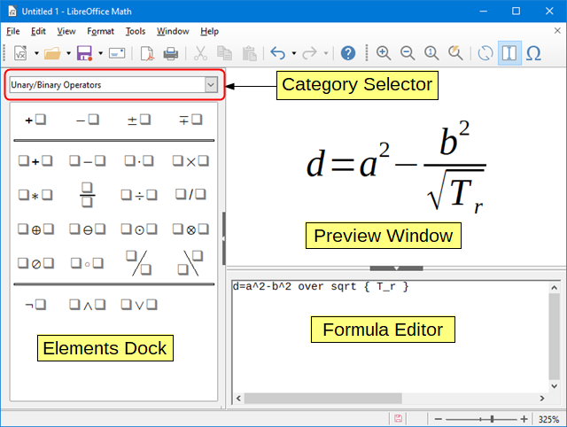Figure 1: An overview of the Math interface to edit a mathematical formula
Jakmile zadáme vzorec pomocí značkovacího jazyka v editoru vzorců, objeví se náhled vzorce v okně náhledu. Náhled se zobrazuje i během psaní vzorce. V levé části programu se zobrazí postranní lišta prvků. Zapnout nebo vypnout lištu můžeme v hlavní nabídce v položce Prvky. Figure 2 illustrates how to enable the Elements dock in Math. For more information on creating formulas, see “Creating formulas” on page 13.
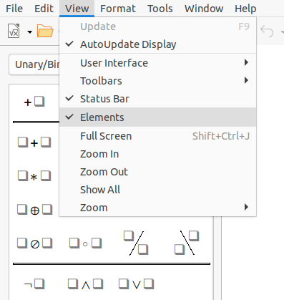Figure 2: Enabling the Elements Dock

Vzorce v dokumentech aplikace LibreOffice
Chceme-li vložit vzorec do dokumentu LibreOffice, otevřeme dokument v programu Writer, Calc, Draw nebo Impress. Modul LibreOffice, který používáme ovlivňuje jak umístíme kurzor, abychom vložili vzorec.
- V programu Writer klepneme do odstavce, kde chceme vložit vzorec.
- V programu Calc klepneme do buňky, kde chceme vložit vzorec.
- V programu Draw a Impress se vzorec vloží doprostřed kresby nebo snímku.
Poté v hlavní nabídce zvolíme Vložit > Objekt > Vzorec, čímž se otevře editor vzorců. Alternatively, go to Insert > Object > OLE Object on the main menu bar to open the Insert OLE Object dialog, then select Create new option, choose the Object Type “LibreOffice 7.0 Formula” and then click OK to open the Formula Editor. The Elements Dock to the left of the Preview window and/or the Elements dialog as a floating dialog may also appear, if these have been selected in View on the main menu bar. For more information on creating formulas, see “Creating formulas” on Page 13.
Figure 3 shows an example Writer document with the formula box selected ready for a formula to be entered.
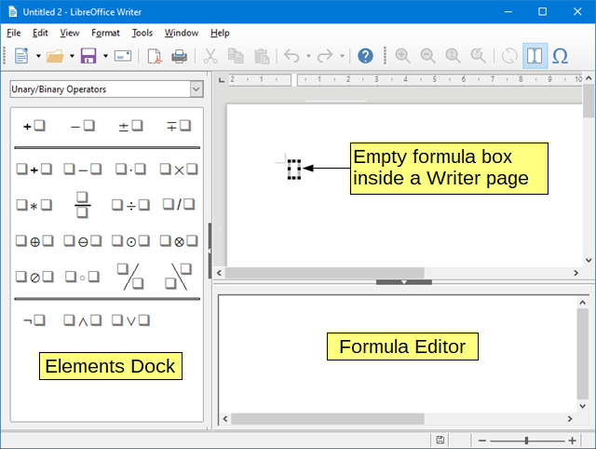Figure 3: Empty formula in a Writer document
Když ukončíme zadávání vzorce, můžeme editor zavřít buď stisknutím klávesy Esc nebo klepnutím v dokumentu mimo vzorec. Poklepáním na objekt vzorce v dokumentu se znovu otevře editor vzorců a můžeme upravit vzorec.
Vzorce se do dokumentů vkládají jako objekty OLE. Stejně jako u jakéhokoli objektu OLE můžeme změnit umístění v rámci dokumentu. For more information on OLE objects, see Chapter 2 Formulas in Writer, Chapter 3 Formulas in Calc, Draw & Impress and the user guides for Writer, Calc, Draw, and Impress.
Používáme-li vkládání vzorců často, můžeme na Standardní nástrojové liště přidat tlačítko Vzorec nebo můžeme vytvořit klávesovou zkratku. See Chapter 4 Customization for more information.

Tvorba vzorců
You can create a formula using one of the following methods:
- V postranní liště Prvky vybereme z rozevíracího seznamu kategorii a poté symbol.
- Klepneme pravým tlačítkem myši v editoru vzorců a z místní nabídky vybereme kategorii a symbol.
- Zadáme příkazy značkovacího jazyka přímo v editoru vzorců.
- Poznámka
Using the Elements Dock or the context menus to create a formula provides a convenient way to learn the markup language used by LibreOffice Math.
- Tip
When using the Elements Dock, it is recommended to have Extended Tips selected in the LibreOffice Options. To nám pomůže určit kategorie a symboly, které chceme použít ve vzorci. V hlavní nabídce zvolíme Nástroje > Možnosti, vybereme v dialogovém okně Možnosti LibreOffice > Obecné a vybereme možnost Rozšířené tipy v sekci Nápověda.

Postranní lišta Prvky
The Elements Dock is a visual tool that will help you create and edit your formula. It organizes mathematical symbols and operators using Categories in a drop-down list, as seen at the top of Figure 4. The steps below describe how to enable the Elements Dock and navigate its categories and symbols.
- Go to View on the main menu bar and select Elements Dock to enable the Elements Dock.
- Z rozevíracího seznamu v horní části lišty Prvky vybereme kategorii, kterou chceme použít ve vzorci.
- V postranní liště Prvky zvolíme symbol, který chceme použít ve vzorci. Dostupné symboly se mění dle vybrané kategorie.
- After choosing one of the symbols in the Elements Dock, the Formula Editor will be updated with the Markup notation of the selected symbol.
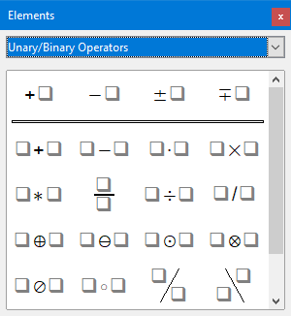Figure 4: Elements Dock
- Poznámka
The Elements Dock can either be a floating dialog, as shown in Figure 4, or positioned to the left of the Formula Editor, as shown in Figure 1 and Figure 3.
- Tip
The Elements Dock also provides an Examples category which gives you example formulas to use as a starting point for your formula or equation.

Místní nabídka
Při vytváření vzorce poskytuje editor vzorců místní nabídku pro přístup ke kategoriím a symbolům. Tu otevřeme pravým tlačítkem myši v editoru vzorců. Select a category and then select the markup example that you want to use from the sub-context menu, an example is shown in Figure 5.
- Poznámka
The Elements Dock and the Context Menu only contain the most common commands that are used in formulas. To insert other symbols and commands not listed in the Elements Dock and Context Menu, you will have to enter them manually using the markup language. For a complete list of commands and symbols available in Math, see Appendix A Commands Reference.
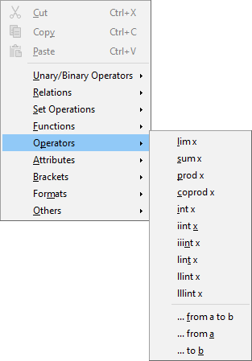Figure 5: Context menu in Formula Editor

Značkovací jazyk
Značkovací jazyk se zadává přímo do editoru vzorců. Například zadáním 5 times 4 do editoru vzorců se vytvoří jednoduchý vzorec . Pokud značkovací jazyk známe, je to nejrychlejší způsob, jak vkládat vzorce. Table 2 shows some examples of using markup language to enter commands. For a full list of commands that can be used in the Formula Editor, see Appendix A Commands Reference.
Tabulka 2: Příklady příkazů používajících značkovací jazyk
Vzorec | Markup Notation | Vzorec | Markup Notation
 | a = b |  | sqrt {a}
 | a^2 |  | a_n
 | int f(x) dx |  | sum a_n
 | a <= b |  | infinity
 | a times b |  | x cdot y

Řecké znaky

Používání značkovacího jazyka
Greek characters are commonly used in formulas, but Greek characters cannot be entered into a formula using the Elements Dock or the context menu. Řecké znaky do vzorce zadáme pomocí jejich anglických názvů. See Appendix A Commands Reference for a list of Greek characters that can be entered using markup language.
- Řecký znak malým písmem zadáme jako znak procenta %, po kterém následuje název znaku malými písmeny pomocí anglického názvu. For example, typing %lambda creates the Greek character .
- Řecký znak VELKÝM písmem zadáme jako znak procenta %, po kterém následuje název znaku VELKÝMI písmeny pomocí anglického názvu. For example, typing %LAMBDA creates the Greek character .
- Řecký znak psaný ikurzívou zadáme jako znak procenta %, po kterém následuje písmeno i a poté anglický název řeckého písmene psaný VELKÝMI písmeny. For example, typing %iTHETA creates the italic Greek character .

Dialogové okno Symboly
Řecké znaky lze také zadat do vzorce pomocí dialogového okna Symboly.
- Ujistíme se, že je kurzor v editoru vzorců na správném místě.
- Go to Tools > Symbols on the main menu, click the toolbar Symbols icon to open the Symbols dialog (Figure 6)
- Z rozevíracího seznamu Sada symbolů vybereme možnost Řecky. Kurzívu vybereme z rozevíracího seznamu jako volbu iŘecky.
- Vybereme řecký znak ze seznamu symbolů, poté klepneme na tlačítko Vložit. Při výběru se pod seznamem symbolů zobrazí jméno řeckého znaku.
- Pokud jsme zadávání řeckých znaků do vzorce dokončili, klepneme na Zavřít.
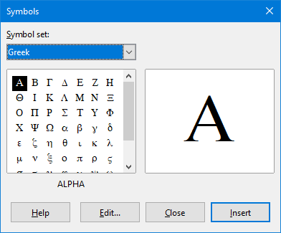Figure 6: Symbols dialog

Příklady vzorců

Příklad 1
Jednoduchý vzorec lze pomocí programu LibreOffice Math vytvořit následovně:
- Ujistíme se, že je kurzor umístěn v editoru vzorců, poté vybereme kategorii Unární/binární operátory a symbol Násobení jedním ze dvou způsobů:
- V postranní liště Prvky vybereme z rozevíracího seznamu položku Unární/binární operátory a klepneme na ikonu Násobení .
- V editoru vzorců klepneme pravým tlačítkem myši a z místní nabídky zvolíme Unární/binární operátory > a times b.
- The first two methods place the formula text <?> times <?> in the Formula Editor and the symbol appears in the document.
- Using markup language in the Formula Editor, type 5 times 4 in the Formula Editor to create the formula directly into your document; in this case there is no need to carry out the following steps.
- V editoru vzorců vybereme první zástupný znak <?> před slovem times a nahradíme jej číslem 5. Vzorec v dokumentu se automaticky aktualizuje.
- V editoru vzorců vybereme druhý zástupný znak <?> za slovem times a nahradíme jej číslem 4. Vzorec v dokumentu se automaticky aktualizuje.
- Tip
Z jednoho zástupného znaku se ve vzorci posuneme na další zástupný znak pomocí klávesy F4. To move backward from one placeholder to the previous placeholder in a formula, use the key combination Shift+F4.
- Poznámka
Pokud je to třeba, můžeme zabránit automatické aktualizaci vzorce v dokumentu. Go to View on the main menu bar and deselect AutoUpdate Display. To manually update a formula, press F9 key or select View > Update on the main menu bar.

Příklad 2
Chceme zadat vzorec, kde je hodnota pí zaokrouhlena na 5 desetinných míst. Známe název řeckého znaku (pi), ale neznáme značku, která je spojena se symbolem Je podobné nebo rovno .
- Ujistíme se, že kurzor je v editoru vzorců.
- Do editoru vzorců zadáme %pi a objeví se řecký znak pí (π).
- Vybereme kategorii Relace a symbol Je podobné nebo rovno jedním ze dvou způsobů:
- V postranní liště Prvky vybereme z rozevíracího seznamu Relace a poté vybereme ikonu Je podobné nebo rovno .
- V editoru vzorců klepneme pravým tlačítkem myši a z místní nabídky vybereme Relace > a simeq b.
- V editoru vzorců smažeme první zástupný znak <?> před slovem simeq.
- V editoru vzorců vybereme druhý zástupný znak <?> po slově simeq a nahradíme jej číslem 3.14159. Vzorecse nyní zobrazí v dokumentu.

Úpravy vzorců
Způsob úpravy vzorce a přepnutí do režimu úpravy vzorce závisí na tom, zda je vzorec v Math nebo jiném modulu LibreOffice.
- V programu Math dvakrát poklepeme na prvek vzorce ve vzorci, který se objeví v okně náhledu a tím vybereme prvek vzorce v editoru vzorců, nebo přímo vybereme prvek vzorce v editoru vzorců.
- V aplikaci Writer, Calc, Impress nebo Draw dvakrát klepneme na vzorec nebo klepneme pravým tlačítkem na vzorec a vybereme z místní nabídky Upravit. Otevře se editor vzorců v režimu úprav. Kurzor je v editoru vzorců umístěn na začátku vzorce.
- Poznámka
If you cannot select a formula element using your cursor, click on the Formula Cursor icon in the Tools toolbar to activate the formula cursor.
- Prvek vzorce, který chceme změnit, vybereme jedním z těchto způsobů:
- V okně náhledu klepneme na prvek vzorce, umístíme kurzor v editoru vzorců na začátek prvku vzorce a poté vybereme prvek vzorce v editoru vzorců.
- Dvojitým klepnutím na prvek vzorce v náhledovém okně vybereme prvek vzorce v editoru vzorců.
- Umístíme kurzor do editoru vzorců na prvek vzorce, který chceme upravit, a poté vybereme tento prvek vzorce.
- Prvek vzorce v editoru vzorců vybereme dvojitým klepnutím.
- Provedeme změny vybraného prvku vzorce.
- V hlavní nabídce zvolíme Zobrazit > Aktualizovat nebo zmáčkneme klávesu F9 nebo klepneme na ikonu Aktualizovat na nástrojové liště Standardní. Vzorec v náhledovém okně nebo v dokumentu se zaktualizuje.
- V programu Math po ukončení editace vzorce uložíme změny.
- Ve Writer, Calc, Impress nebo Draw klepneme kamkoli v dokumentu mimo vzorec, abychom opustili režim úprav, a poté dokument uložíme. Tím zároveň uložíme změny do vzorce.

Rozvržení vzorců
Tato část obsahuje několik rad, jak napsat složité vzorce v Math nebo v LibreOffice dokumentu.

Používání složených závorek
LibreOffice Math neví nic o pořadí operací ve vzorci. Je nutné použít závorky (složené závorky), abychom určili pořadí operací, které se vyskytují ve vzorci. Následující příklady ukazují, jak mohou být závorky ve vzorci použity.

Příklad 1
2 over x + 1 dává výsledek
Math has recognized that the 2 before and the x after the over command as belonging to the fraction, and has represented them accordingly. Chceme-li, aby byl jmenovatel x+1 namísto x, musíme jej ohraničit pomocí závorek.
Inserting braces into 2 over {x + 1} gives the resultwhere is now the denominator.

Příklad 2
– 1 over 2 dává výsledek
Math určil znaménko mínus jako předponu k číslu 1 a proto jej umístil v čitateli zlomku. Chceme-li zobrazit, že je celý zlomek záporný, se znaménkem mínus před vzorcem, musíme vložit zlomek do složených závorek, abychom programu Math určili, že znaky patří k sobě.
Adding braces into the markup language – {1 over 2} gives the resultand the whole fraction is now negative.

Příklad 3
Pokud jsou ve značkovacím jazyce použity závorky, určují rozvržení vzorce a nezobrazují se ani netisknou. Chceme-li ve vzorci použít závorky, použijeme příkazy značkovacího jazyka lbrace a rbrace.
x over {–x + 1} dává výsledek
Replace the braces using the commands lbrace and rbrace in the markup language. Write x over lbrace –x + 1 rbrace and the result is

Závorky (kulaté závorky) a matice
If you want to use a matrix in a formula, you have to use the matrix command. Below is a simple example of a 2 x 2 matrix.
matrix { a # b ## c # d }
In matrices, rows are separated by two hashes (##) and entries within each row are separated by one hash (#).
Použijete-li v matici závorky, za normálních okolností se nezvětšují tak, jako se zvětšuje matice. The example below shows an a formula where the parentheses do not scale to the size of the resulting matrix.
( matrix { a # b ## c # d } )
To overcome this problem of brackets in a matrix, LibreOffice Math provides scalable brackets that grow in size to match the size of the matrix. The commands left( and right) have to be used to create scalable brackets around a matrix. The following example shows how to create a matrix with scalable parentheses.
left( matrix { a # b ## c # d } right)
Zvětšující se závorky lze také použít s jakýmkoli prvkem vzorce, jako je zlomek, druhá odmocnina atd.
If you want to create a matrix where some values are empty, you can use the grave accent (`) so that Math will put a small space in that position, as shown in the example below:
left( matrix { 1 # 2 # 3 ## 4 # ` # 6 } right)
- Tip
Hranaté závorky vytvoříme příkazy left[ a right]. Seznam všech závorek dostupných v aplikaci Math lze nalézt v dodatku A: Přehled příkazů.
- Tip
Pokud chceme, aby byly všechny závorky být škálovatelné, přejdeme na Formát > Rozestupy a otevřeme dialogové okno Rozestupy. Klepneme na tlačítko Kategorie, vybereme z rozevíracího seznamu Závorky a poté zvolíme volbu Zvětšovat všechny závorky.

Nepárové závorky
Při použití závorek ve vzorci Math očekává, že ke každé levé závorce bude zadána pravá závorka. Jestliže jednu ze závorek zapomeneme zadat, Math umístí znak obrácený otazník na místo, kde by měla být umístěna chybějící závorka. For example, lbrace a; b will result in because the right bracket rbrace is missing.
Znak obráceného otazníku zmizí, pokud jsou všechny závorky v páru. The previous example could be fixed to lbrace a; b rbrace, resulting in . However, there are cases where an unpaired bracket is necessary and for that you have the following options.

Nezvětšující se závorky
A backslash \ is placed before a non scalable bracket to indicate that the subsequent character should not be regarded as a bracket, but rather as a literal character.
For example, the unpaired brackets in the formula [ a; b [ would result in an inverted question mark because Math expects that [ will be closed by ]. To fix the error you can use the backslash and insert \ [ a; b \ [ into the Formula Editor to obtain as the result.

Zvětšující se závorky
To create unpaired scalable brackets or braces in a formula, the markup commands left, right, and none can be used.

Příklad
The following formula uses the stack command to create a two-line formula and adds a bracket only to the right side of the stack.
abs x = left lbrace stack {x "for" x >= 0 # -x "for" x < 0} right none
This effect can be achieved by using the left lbrace command combined with the right none command. The first command indicates that the left bracket is a lbrace whereas the second command tells Math that the right bracket will be none, meaning that no bracket will be added to the right side of the formula.

Rozpoznávání funkcí
V základní instalaci programu Math jsou výstupy funkcí v běžných znacích a proměnné kurzívou. Pokud program Math funkci nerozpozná, můžeme jej informovat o tom, že jsme zadali funkci. This is done by adding the markup command func before a function to force Math to recognize the subsequent text as a function.
Úplný seznam funkcí nalezneme v části Dodatek A: Přehled příkazů.
Po některých funkcích musí následovat číslo nebo proměnná. Pokud chybí, Math umístí na místo chybějících čísel nebo proměnných znaky obrácených otazníků. Abychom odstranili obrácené otazníky a opravili vzorec, musíme zadat jako zástupný znak číslo, proměnnou nebo dvojici prázdných závorek.
- Tip
You can navigate through errors in a formula using the key F3 to move to the next error or the key combination Shift+F3 to move to the previous error.

Vzorce přes více řádků
Předpokládejme, že chceme vytvořit vzorec, který vyžaduje více než jeden řádek, například. Běžná reakce je zmáčknout klávesu Enter. Jenže stisknutím klávesy Enter přejdeme v editoru vzorců na nový řádek a výsledný vzorec nemá dva řádky. To add a new line to the formula you need to use the markup command newline.

Příklad
The examples below illustrate how the markup command newline can be used to add a new line to a formula. The first one simply adds an Enter to break the line in the markup language, which does not result in adding a new line. The second example uses the newline command, yielding a two-line formula.
Značkovací jazyk | Resulting Formula
x = 3
y = 1
x = 3 newline y = 1
It is not possible in Math to create multiple line formulas when a line ends with an equals sign and you want to continue the formula on a new line without completing the term on the right side of the equals sign. Pokud požadujeme, aby měl vzorec s více řádky na konci řádku znak bez výrazu za znaménkem rovná se, použijeme buď prázdné uvozovky "" nebo prázdné závorky {} nebo znak mezery ` nebo tildu ~.
Ve výchozím nastavení jsou víceřádkové vzorce zarovnány na střed. For more information on alignment using the equals sign, see Chapter 4 Customization.

Spacing within formulas
Mezery mezi prvky ve vzorci se ve značkovacím jazyce neurčují pomocí znaků mezery. Pokud chceme přidat mezery do vzorce, použijeme jednu z těchto možností:
- Zpětný apostrof ` přidá malou mezeru.
- Tilda ~ přidá velkou mezeru.
- Můžeme přidat znaky mezery mezi uvozovky “ ”. Tyto mezery budou považovány za text.
Ve výchozím nastavení jsou všechny mezery na konci řádku ignorovány. For more information, see Chapter 4 Customization.

Adding limits to summations and integrals
The sum and int commands, used for summations and integrals respectively, can take the parameters from and to if you want to set the lower and upper limits. The parameters from and to can be used singly or together as shown by the following examples. For more information on the sum and integral commands, see Appendix A Commands Reference.

Příklady
Next you’ll find some examples of how to add upper and lower bounds to summations and integrals. Note that you can use brackets to explicit define which parts of the formula correspond to the desired bounds.
Značkovací jazyk | Resulting Formula
sum from k = 1 to n a_k
sum to infinity 2^{-n}
sum from{ i=1 } to{ n } sum from{ j=1; i <> j } to{ m } x_ij
int from 0 to x f(t) dt
int_0^x f(t) dt
int from Re f

Psaní derivací
Při psaní derivací musíme programu Math sdělit, že jde o zlomek, pomocí příkazu over. The over command is combined with the character d for a total derivative or the partial command for a partial derivative to achieve the effect of a derivative. Braces {} are used in each side of the elements to surround them and make the derivative as shown by the following examples.

Příklady
Below are a few examples of how you can use Math to write derivatives:
Značkovací jazyk | Resulting Formula
{df} over {dx}
{partial f} over {partial y}
{partial^2 f} over {partial t^2}
- Poznámka
Pokud chceme derivaci napsat pouze pomocí názvu funkce s čárkou, tak jak je to obvyklé ve školním zápisu, musíme nejprve jejich značky přidat do katalogu. See Chapter 4 Customization for more information.

Znaky značkovacího jazyka jako běžné znaky
Znaky, které se používají jako ovládací prvky ve značkovacím jazyce, nelze zadat přímo jako normální znaky. Tyto znaky jsou: %, {, }, &, |, _, ^ a ". Ve značkovacím jazyce například nelze zapsat 2% = 0.02 a očekávat, že se stejné znaky objeví ve vzorci. Toto omezení ve značkovacím jazyce překonáme jedním z těchto způsobů:
- Use double quotes to mark that character as text, for example 2"%"= 0.02 will appear in your formula as. However, this method cannot be used for the double-quote character itself, see “Text in formulas” below.
- Přidáme znak do katalogu programu Math, například znak dvojité uvozovky.
- Use commands, for example lbrace and rbrace give you literal braces .
- Poznámka
Dialogové okno Speciální znaky, používané v dalších modulech LibreOffice, není v Math dostupné. If you are going to regularly require special characters in Math, then it is recommended to add the characters to the Math Catalog, see Chapter 4 Customization for more information.

Texty ve vzorcích
To include text in a formula, you have to enclose any text in double-quotes, for example x " for " x >= 0 in markup language will create the formula . V textu jsou přípustné všechny znaky kromě dvojitých uvozovek.
However, if you require double quotes in your formula text, then you have to create your text with double quotes in LibreOffice Writer, then copy and paste the text into the Formula Editor as shown in Figure 7.
Ve vzorci bude text ve výchozím písmu, které bylo nastaveno v dialogovém okně Písma. For more information on how to change fonts used for in formulas, see “Changing formula appearance” on page 25.
Ve výchozím nastavení je text ve vzorcích zarovnán vlevo. For more information on how to change text alignment, see “Adjusting formula alignment” on page 32.
Figure 7: Example of double quotes in formula text

Formatting text in formulas
V textu používaném ve vzorcích nejsou příkazy formátování interpretovány. Pokud chceme použít příkazy pro formátování v textu vzorce, musíme text rozdělit v editoru vzorců pomocí dvojitých uvozovek.

Příklad
V editoru vzorců zadáme:
"In " color blue bold "isosceles" "triangles, the base angles are equal"
creates the following text in a formula .
This example shows how to use the markup commands color and bold to format the word “isosceles”. Note that the commands are applied to the immediately subsequent text within double quotes. Hence, the formatting commands do not apply to the remainder of the text in the example because it is in a separate quote block.
The command color needs to be followed by the name of the desired color. You can refer to Appendix A Commands Reference for a full list of predefined color names.

Zarovnání vzorců pomocí znaku rovná se
LibreOffice Math nemá příkaz pro zarovnání vzorců na konkrétní znak. However, you can use a matrix to align formulas on a character and this character is normally the equals sign (=). In addition, you can use the markup commands alignr, alignl and alignc to set the alignment of each value inside the matrix to the right, left or center, respectively.

Příklad
Below is an example that uses a matrix to align formulas on the equals sign. Notice how the alignment commands align the contents of each position in the matrix.
matrix{ alignr x+y # {}={} # alignl 2 ## alignr x # {}={} # alignl 2-y }
- Poznámka
Prázdné složené závorky na každé straně znaku rovná se jsou nezbytné, protože znak rovná se je binární operátor a vyžaduje výraz na každé straně. Můžeme použít mezery nebo znaky ` nebo ~ na každé straně znaménka rovná se, ale doporučují se závorky, protože jsou lépe vidět ve značkovacím jazyce.
Pokud změníme mezery mezi sloupci matice, můžeme zmenšit mezery na každé straně znaménka rovná se. See “Adjusting formula spacing” on page 29 for information on how to adjust adjust formula spacing.

Změna vzhledu vzorce

Velikost písma vzorce

Současná velikost písma vzorce
Chceme-li změnit výchozí velikost písma pro již vložené vzorce v Math či jiném modulu LibreOffice:
- V editoru vzorců klepneme na značkovací jazyk.
- Go to Format > Font size on the main menu bar to open the Font Sizes dialog (Figure 8).
- Vybereme jinou velikost písma pomocí číselníku Základní velikost nebo do textového pole Základní velikost zadáme novou velikost písma.
- Klepnutím na OK uložíme nové nastavení a okno zavřeme. Příklad výsledku při změně velikosti písma je uveden níže.

Příklad
Výchozí velikost písma 12pt:
Po změně velikosti písma na 18pt:
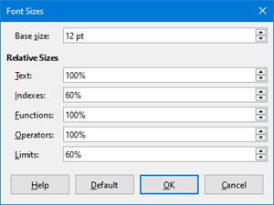
Figure 8: Font Sizes dialog

Výchozí velikost písma vzorce
Chceme-li změnit výchozí velikost písma použitého pro všechny vzorce v Math či jiném modulu LibreOffice:
- Before inserting any formulas in your document, go to Format > Font size on the main menu bar to open the Font Sizes dialog (Figure 8).
- Vybereme jinou velikost písma pomocí číselníku nebo zadáme novou velikost písma v poli Základní velikost.
- Klikněme na tlačítko Výchozí a potvrdíme změnu základní velikosti písma. Všechny vzorce vytvořené od tohoto okamžiku budou používat novou základní velikost písma.
- Klepnutím na tlačítko OK uložíme změny a zavřeme dialogové okno Velikosti písma.
- Poznámka
Pokud jsme do dokumentu již vložili vzorce a změníme výchozí velikost písma, nová výchozí nastavení se použijí pouze pro vzorce vložené po změně výchozích nastavení. Pokud chceme, aby již vložené vzorce používaly stejnou velikost písma dle výchozího nastavení, musíme jednotlivě změnit velikost písma vzorců.
- Tip
There is an extension “Formatting of all Math formulas”. To umožňuje změnit název písma a velikost písma pro všechny nebo jen pro vybrané vzorce v dokumentu. You can download it and read the installation and usage instructions in extension’ official website: https://extensions.libreoffice.org/extensions/formatting-of-all-math-formulas

Možnosti velikosti písma
The Font Sizes dialog (Figure 8) specifies the font sizes for your formula. Vybereme základní velikost a všechny prvky vzorce se změní v měřítku k tomuto základu.
- Základní velikost – všechny prvky vzorce jsou proporcionálně upraveny podle základní velikosti. Chceme-li změnit základní velikost, vybereme nebo zadáme požadovanou velikost v bodech (pt). Můžeme také použít jiné měrné jednotky nebo jiné metriky, které se poté automaticky převedou na body.
- Relativní velikosti – v této části můžeme určit relativní velikosti pro každý typ prvku vzhledem k základní velikosti.
- Text – volba velikosti textu ve vzorci vzhledem k základní velikosti.
- Indexy – relativní velikost pro indexy ve vzorci v poměru k základní velikosti.
- Funkce – relativní velikost pro jména a ostatní prvky funkce ve vzorci v poměru k základní velikosti.
- Operátory – relativní velikost matematických operátorů ve vzorci v poměru k základní velikosti.
- Meze – relativní velikost pro meze ve vzorci v poměru k základní velikosti. This is used to determine the size for commands as from and to used in summations and integrals.
- Výchozí – klepnutím na toto tlačítko se uloží veškeré změny pro všechny nové vzorce jako výchozí. Před uložením změn se zobrazí potvrzovací zpráva.

Písma ve vzorci

Současné písmo vzorce
Chceme-li změnit písma používaná pro současné vzorce v Math či jiném modulu LibreOffice:
- V editoru vzorců klepneme na značkovací jazyk.
- Go to Format > Fonts on the main menu bar to open the Fonts dialog (Figure 9).
- Z rozevíracího seznamu vybereme nové písmo pro každou ze zobrazených možností.
- Pokud se písmo, které chceme použít, neobjeví v rozevíracím seznamu, klepneme na Změnit, v místní nabídce vybereme volbu a otevřeme dialog písem. Vybereme písmo, které chceme použít, klepneme na tlačítko OK a přidáme písmo do rozevíracího seznamu pro tuto volbu.
- Klepnutím na tlačítko OK uložíme změny a zavřeme dialogové okno Písma.
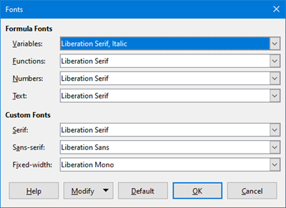
Figure 9: Fonts dialog

Výchozí písmo vzorce
Chceme-li změnit výchozí písmo používané pro všechny vzorce v Math či jiném modulu LibreOffice:
- Before inserting any formulas in your document, go to Format > Fonts on the main menu bar to open the Fonts dialog (Figure 9).
- Z rozevíracího seznamu vybereme nové písmo pro každou z různých možností.
- Pokud se písmo, které chceme použít, neobjeví v rozevíracím seznamu, klepneme na Změnit, v místní nabídce vybereme volbu a otevřeme dialog písem. Vybereme písmo, které chceme použít, klepneme na tlačítko OK a přidáme písmo do rozevíracího seznamu pro tuto volbu.
- Klepneme na tlačítko Výchozí a potvrdíme změnu písma. Všechny vzorce vytvořené od tohoto okamžiku budou používat nová písma.
- Klepnutím na tlačítko OK uložíme změny a zavřeme dialogové okno Písma.
- Poznámka
Pokud jsme již do dokumentu vložili vzorce a změníme výchozí písma, nová výchozí nastavení se použijí pouze pro vzorce vložené po změně výchozích nastavení. Pokud chceme, aby již vložené vzorce používaly stejná písma dle výchozího nastavení, musíme jednotlivě změnit písma vzorců.
- Tip
The extension “Formatting of all Math formulas” can also be used to change the fonts of all formulas in a document. However, keep in mind that the font selected in this extension will be applied to Variables, Functions, Numbers and Text. To download the extension, visit: https://extensions.libreoffice.org/extensions/formatting-of-all-math-formulas

Možnosti písma vzorce
Určuje písma, která lze použít pro prvky vzorců.
- Písma pro vzorce – určuje písma použitá pro proměnné, funkce, čísla a vložený text, které tvoří prvky vzorce.
- Proměnné – výběr písma pro proměnné ve vzorci. For example, in the formula x=SIN(y), x and y are variables and will reflect the assigned font.
- Funkce – výběr písma pro názvy a vlastnosti funkcí. For example, the functions in the formula x=SIN(y) are =SIN( ).
- Čísla – výběr písem pro čísla ve vzorcích.
- Text – určuje písma pro text ve vzorci.
- Custom Fonts – this section of the Fonts dialog (Figure 9) defines fonts to format text components in a formula. The three basic fonts Serif, Sans-serif and Fixed-width are available. Other fonts can be added to each standard installed basic font using the Modify button. K dispozici je libovolné písmo nainstalované v počítači.
- Patkové písmo – určuje písmo, které má být použito pro patkový formát písma. Patky jsou malá „vodítka“, která můžete vidět např. v dolní části velkého A při použití písma Times serif. Použití patkového písma je užitečné, protože vede oko čtenáře po rovné lince a může urychlit čtení.
- Bezpatkové písmo – určuje písmo, které má být použito pro bezpatkový formát písma.
- Pevná šířka – určuje písmo, které má být použito pro písma s pevnou šířkou.
- Změnit – klepnutím na jednu z možností v místní nabídce se dostaneme do dialogu Písma, kde lze definovat písmo a atributy pro příslušný vzorec a pro vlastní písma.
- Výchozí – klepnutím na toto tlačítko se uloží veškeré změny pro všechny nové vzorce jako výchozí. Před uložením změn se zobrazí potvrzovací zpráva.
- Poznámka
Pokud je pro vzorec vybráno nové písmo, staré písmo zůstane v seznamu vedle nového a lze jej znovu vybrat.
- Poznámka
Proměnné by se měly psát kurzívou, a proto je třeba se ujistit, zda je zaškrtnuto pole Kurzíva pro písmo, které chceme použít. U všech ostatních prvků použijeme základní podobu písma. Styl lze snadno změnit v samotném vzorci pomocí příkazů italic nebo bold, kterými tyto vlastnosti nastavíme, a příkazů nitalic nebo nbold, jimiž je zrušíme.

Úprava rozestupů vzorců
Use the Spacing dialog (Figure 10) to determine the spacing between formula elements. Vzdálenost se určuje v procentech relativně k základní velikosti písma.
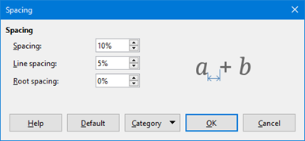Figure 10: Spacing dialog

Současné rozestupy vzorců
Chceme-li změnit rozestupy vzorce v Math či jiném modulu LibreOffice:
- V editoru vzorců klepneme na značkovací jazyk.
- Go to Format > Spacing on the main menu bar to open the Spacing dialog (Figure 10).
- Klepneme na Kategorii a vybereme jednu z možností z rozevíracího seznamu. Volby v dialogovém okně se změní v závislosti na vybrané kategorii.
- Zadáme novou hodnotu v kategorii a klepneme na OK.
- Zkontrolujeme výsledek ve vzorci. V případě, že výsledek neodpovídá naší představě, opakujeme výše uvedené kroky.

Výchozí rozestupy vzorců
Chceme-li změnit výchozí rozestupy používané pro všechny vzorce v Math nebo jiném modulu LibreOffice:
- Before inserting any formulas in your document, go to Format > Spacing on the main menu bar to open the Spacing dialog (Figure 10).
- Klepneme na Kategorii a vybereme jednu z možností z rozevíracího seznamu. Volby v dialogovém okně se změní v závislosti na vybrané kategorii.
- Klepneme na Výchozí a potvrdíme změny rozestupů ve vzorci. Všechny vzorce vytvořené od tohoto bodu budou používat nové rozestupy.
- Klepnutím na OK uložíme změny a zavřeme dialogové okno Rozestupy.
- Poznámka
Pokud jsme již do dokumentu vložili vzorce a změníme rozestupy, nová výchozí nastavení se použijí pouze pro vzorce vložené po změně výchozích nastavení. Pokud chceme, aby již vložené vzorce používaly stejné rozestupy dle výchozího nastavení, musíme je jednotlivě změnit ve vzorcích.

Možnosti rozestupů
Use Category in the Spacing dialog (Figure 10) to determine the formula element for which you would like to specify the spacing. Vzhled dialogu závisí na vybrané kategorii. Okno náhledu ukazuje, které mezery se prostřednictvím příslušných polí upraví.
- Kategorie – stisknutím tohoto tlačítka můžeme vybrat kategorii, pro kterou chceme změnit rozestupy.
- Rozestupy – definuje mezery mezi proměnnými a operátory, mezi řádky a mezi odmocninou a argumentem.
- Spacing – determines the spacing between variables and operators
- Řádkování – určuje rozestupy mezi řádky.
- Rozestup pod odmocninou – určuje vzdálenost mezi znakem odmocniny a argumentem.
- Indexy – definuje mezery pro horní a dolní indexy.
- Horní index – určuje mezery horního indexu.
- Dolní index – určuje mezery dolního indexu.
- Zlomky – určuje vzdálenost mezi zlomkovou čárou a čitatelem nebo jmenovatelem.
- Čitatel – určuje vzdálenost mezi zlomkovou čárou a čitatelem.
- Jmenovatel – určuje vzdálenost mezi zlomkovou čárou a jmenovatelem.
- Zlomkové čáry – určuje přesah a tloušťku zlomkové čáry.
- Délka přesahu – určuje délku přesahu zlomkové čáry.
- Tloušťka – určuje tloušťku zlomkové čáry.
- Meze – určuje vzdálenost mezi symbolem sumy a mezemi.
- Horní mez – určuje vzdálenost mezi symbolem sumy a horní mezí.
- Dolní mez – určuje vzdálenost mezi symbolem sumy a dolní mezí.
- Závorky – určuje vzdálenost mezi závorkami a obsahem.
- Velikost přesahu (vlevo/vpravo) – určuje svislou vzdálenost mezi horním okrajem obsahu a horním koncem závorky.
- Vzdálenost – určuje vodorovnou vzdálenost mezi obsahem a horním koncem závorky.
- Zvětšovat všechny závorky – zvětšuje všechny druhy závorek. If you then enter ( a over b) in the Formula Editor, the brackets will surround the whole height of the argument. You normally achieve this effect by entering left ( a over b right ).
- Velikost přesahu – upraví velikost přesahu v procentech. Při 0 % se závorky upraví tak, že obklopí argument ve stejné výšce. Čím větší hodnotu zadáme, tím větší bude svislá vzdálenost mezi obsahem a horním koncem závorky. Toto pole lze použít jen ve spojení s volbou Zvětšovat všechny závorky.
- Matice – určuje relativní vzdálenosti mezi prvky matice.
- Proklad mezi řádky – určuje vzdálenost mezi řádky matice.
- Proklad mezi sloupci – určuje vzdálenost mezi sloupci matice.
- Symboly – určuje vzdálenost symbolů od proměnných.
- Základní výška – určuje výšku symbolů vzhledem k základnímu řádku.
- Minimální mezera – určuje minimální vzdálenost mezi symbolem a proměnnou.
- Operátory – určuje vzdálenosti mezi operátory a proměnnými nebo čísly.
- Velikost přesahu – určuje svislou vzdálenost mezi proměnnou a horním okrajem operátoru.
- Vzdálenost – určuje vodorovnou vzdálenost mezi operátorem a proměnnou.
- Ohraničení – přidá ke vzorci ohraničení. This option is particularly useful if you want to integrate the formula into a text file in LibreOffice Writer by combining mathematical formulas and text inside the same paragraph.
- Vlevo – levé ohraničení mezi vzorcem a pozadím.
- Vpravo – pravé ohraničení mezi vzorcem a pozadím.
- Nahoře – horní ohraničení mezi vzorcem a pozadím.
- Dole – spodní ohraničení mezi vzorcem a pozadím.
- Pole náhledu – zobrazuje náhled aktuálního výběru.
- Výchozí – uloží všechny změny jako výchozí nastavení pro všechny nové vzorce. Před uložením změn se zobrazí dialog pro potvrzení.
- Poznámka
If you are adding Math formulas into a LibreOffice Writer document, you may notice spacing between the formula and the surrounding text even if you set all formula borders to zero. This is because Math formulas are OLE objects embedded into a frame that, by default adds 0.2 cm to the left and right of the Math object. If you want to remove that extra spacing you have two options. The first is to edit the object properties by right-clicking the Math object and then going to Properties > Wrap and adjust the Spacing fields to the desired values. The second option is to modify the spacing options of the default Formula Frame Style or create a new one from scratch. To learn more on how to change the spacing of Math objects refer to the Object spacing section in this guide. For more information on how to edit styles in general, refer to the Styles chapters in the Writer Guide.

Příklad
In the following example, Math objects are combined with text by removing all spacing both from the formula and the frame style surrounding it. Because spacing is set to zero, the spacing between text and formulas is achieved by simply adding a space character using the keyboard space bar.
“Let be a cost matrix and be a decision variable defined for origins and for destinations”.

Úprava zarovnání vzorců
Nastavení zarovnání určuje, jak se prvky vzorců umístěné nad sebou vzájemně vodorovně zarovnají.
- Poznámka
Není možné zarovnat vzorce na konkrétní znak a zarovnání vzorců se nevztahuje na textové prvky. Text elements are always aligned to the left.

Současné zarovnání vzorců
Chceme-li změnit zarovnání použité pro aktuální vzorec v Math nebo jiném modulu LibreOffice:
- V editoru vzorců klepneme na značkovací jazyk.
- Go to Format > Alignment on the main menu bar to open the Alignment dialog (Figure 11).
- Vybereme horizontální zarovnání Vlevo, Na střed nebo Vpravo.
- Klepneme na OK a zkontrolujeme výsledek ve vzorci. V případě, že výsledek neodpovídá naší představě, opakujeme výše uvedené kroky.
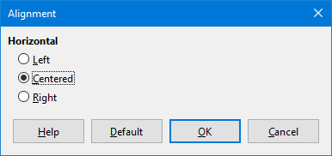
Figure 11: Alignment dialog
- Poznámka
Regardless of the alignment option selected in the Alignment Dialog, it is possible to align sections of a formula using the commands alignl, alignc and alignr. For example, they can be useful to align formulas in matrices. Tyto příkazy fungují také pro textové prvky.

Výchozí zarovnání vzorců
Chceme-li změnit výchozí zarovnání používané pro všechny vzorce v Math nebo jiném modulu LibreOffice:
- Before inserting any formulas in your document, go to Format > Alignment on the main menu bar to open the Alignment dialog (Figure 11).
- Vybereme horizontální zarovnání Vlevo, Na střed nebo Vpravo.
- Klepneme na Výchozí a potvrdíme změny zarovnání ve vzorcích. Všechny vzorce vytvořené od tohoto okamžiku budou používat nové zarovnání.
- Klepneme na OK a zkontrolujeme výsledek ve vzorci. V případě, že výsledek neodpovídá naší představě, opakujeme výše uvedené kroky.
- Poznámka
Pokud jsme již do dokumentu vložili vzorce a změníme zarovnání, nová výchozí nastavení se použijí pouze pro vzorce vložené po změně výchozích nastavení. Pokud chceme, aby již vložené vzorce používaly stejné zarovnání jako výchozí nastavení, musíme individuálně změnit zarovnání.

Úprava barvy vzorců

Barva znaků
Barva znaků ve vzorci se mění pomocí příkazu color. Tento příkaz pracuje pouze s prvkem vzorce bezprostředně za názvem barvy. For example, entering the markup language color red 5 times 4 gives the result . Note that only the number 5 was colored red.
Chceme-li změnit barvu celého vzorce, musíme uzavřít celý vzorec do závorek. For example, entering the markup language color red {5 times 4} gives the result.
For information on the colors available in Math, see Appendix A Commands Reference.

Applying colors using RGB values
Alternatively, it is possible to use custom colors defined using RGB (Red, Green and Blue) values ranging from 0 to 255. This is done by using the color rgb R G B markup command, where R, G and B correspond to the Red, Green and Blue values of the desired color.

Příklad
Below is an example where the term “decision variable” uses the color sienna, which is defined by the RGB values 160, 82 and 45.
"Let " x_ij " be a " color rgb 160 82 45 "decision variable " "in the problem under consideration"
Math will create the following output:

- Poznámka
RGB colors are used in many functions of all LibreOffice applications. For example, you can use RGB values to set the text color in LibreOffice Writer. To do that, select the text you want to change the color then right-click the selection. In the context menu, go to Character > Font Effects and in the Font Color drop-down list choose Custom Color. There you will be able to set the text color using RGB values.

Barva pozadí
V LibreOffice Math není možné vybrat barvu pozadí vzorců. Barva pozadí pro vzorec je standardně barva jako dokument nebo rámec, do kterého byl vzorec vložen. In LibreOffice documents, you can use object properties to change the background color for a formula. For more information read the section Background and borders in this guide.

Knihovna vzorců
Pokud do svých dokumentů pravidelně vkládáme stejné vzorce, můžeme vytvořit knihovnu vzorců pomocí vzorců, které vytvoříme v editoru vzorců. Jednotlivé vzorce lze uložit jako samostatné soubory pomocí formátu ODF pro vzorce s příponou souboru .odf nebo ve formátu MathML s příponou souboru .mml.
K vytváření vzorců a vytváření knihovny vzorců můžeme použít LibreOffice Math, Writer, Calc, Draw nebo Impress.

Použití programu Math
- V počítači vytvoříme složku, která bude obsahovat vzorce, a pojmenujeme ji, například Knihovna vzorců.
- V LibreOffice zvolíme v hlavní nabídce Soubor > Nový > Vzorec nebo klepneme na Vzorec na úvodní obrazovce a vytvoříme vzorec v editoru vzorců. See “Formulas as separate documents or files” on Page 10 for more information.
- Go to File > Save As on the main main menu bar or use the keyboard shortcut Ctrl+Shift+S to open a Save As dialog.
- Přejdeme do složky, kterou jsme vytvořili pro knihovnu vzorců.
- Zadáme název vzorce do textového pole Název souboru.
- Select from the drop-down list for File type either ODF Formula (.odf) or MathML 2.0 (.mml) as the file type for your formula.
- Klepnutím na Uložit uložíme změny a zavřeme dialogové okno Uložit jako.
- Poznámka
MathML 2.0 stands for Mathematical Markup Language (MathML) Version 2.0. MathML is an XML format that describes mathematical notation and enables the use of mathematics in the World Wide Web. If you want to learn more about the MathML format, visit its official website at https://www.w3.org/TR/MathML2/overview.html

Použití programů Writer, Calc, Draw nebo Impress
- V počítači vytvoříme složku, která bude obsahovat vzorce, a pojmenujeme ji, například Knihovna vzorců.
- Otevřeme dokument pomocí aplikace Writer, Calc, Draw nebo Impress.
- V hlavní nabídce Vložit > Objekt > Vzorec otevřeme editor vzorců a vytvoříme vzorec. See “Formulas in LibreOffice documents” on page 12 for more information.
- Klepneme pravým tlačítkem myši na objekt vzorce, z kontextové nabídky vybereme Uložit kopii jako a otevřeme dialogové okno Uložit jako.
- Přejdeme do složky, kterou jsme vytvořili pro knihovnu vzorců.
- Zadáme název vzorce do textového pole Název souboru.
- Select from the drop-down list for File type either ODF Formula (.odf) or MathML 2.0 (.mml) as the file type for your formula.
- Klepnutím na Uložit uložíme změny a zavřeme dialogové okno Uložit jako.

Používání vlastní knihovny vzorců
Vzorce nemůžeme vložit do dokumentu z knihovny vzorců přetažením myší nebo použitím volby v hlavní nabídce Vložit > Soubor. Vzorec z knihovny musíme do dokumentu vložit jako objekt OLE.
- Otevřeme dokument pomocí programu Writer, Calc, Draw nebo Impress.
- V hlavní nabídce zvolíme Vložit > Objekt > Objekt OLE a otevřeme dialogové okno Vložit objekt OLE.
- Vybereme volbu Vytvořit ze souboru.
- Klepneme na Hledat a otevřeme dialogové okno prohlížeče souborů.
- Přejdeme do složky, kterou jsme vytvořili pro knihovnu vzorců.
- Vybereme vzorec, který chceme vložit a klepneme na Otevřít nebo dvakrát klepneme na vzorec, který chceme vložit.
- Klepneme na OK a vložíme do dokumentu vzorec jako objekt OLE, čímž zavřeme dialogové okno Objekt OLE .

Příručka programu Math

Kapitola 2
Vzorce v programu Writer

Úvod
Pokud je vzorec vložen do dokumentu, LibreOffice Writer vloží vzorec do rámce a považuje vzorec za objekt OLE. Poklepáním na vložený vzorec otevřeme editor vzorců v LibreOffice Math, který nám umožní upravit vzorec. Další informace o vytváření a úpravách vzorců nalezneme v kapitole 1 - Vytváření a úpravy vzorců.
Tato kapitola vysvětluje, jaké možnosti můžeme změnit pro každý jednotlivý vzorec v dokumentu Writer. Informace o tom, jak změnit výchozí nastavení stylů rámců pro objekty OLE, najdeme v kapitolách o stylech ve Writer Guide.

Automatické číslování vzorců
Automatické číslování vzorců pro účely křížového odkazu lze provést pouze v programu LibreOffice Writer. Nejjednodušší způsob, jak přidat číslované vzorce v řadě, je použít položku automatického textu fn (pro 'formula numbered').

Číslovaný seznam
- Začneme nový řádek v dokumentu.
- Napíšeme fn, a poté stiskneme tlačítko F3. Do dokumentu se vloží tabulka se dvěma sloupci bez ohraničení, přičemž levý sloupec obsahuje ukázkový vzorec a pravý sloupec obsahuje referenční číslo, jak je uvedeno níže.
(1)
- Smažeme ukázkový vzorec a vložíme do levého sloupce vzorec jako objekt. Více informací o vkládání vzorců nalezneme v kapitole 1 - Vytváření a úpravy vzorců .
- Případně můžeme nejprve vložit vzorec do dokumentu, poté provést výše uvedené kroky 1 a 2 a nahradit ukázkový vzorec konečným vzorcem.

Křížové odkazy
- V dokumentu umístíme kurzor na místo, kde chceme vložit křížový odkaz.
- Go to Insert > Cross-reference on the menu bar to open the Fields dialog (Figure 12).
- Klepneme na kartu Křížové odkazy a poté vybereme Text v sekci Typ.
- V sekci Výběr vybereme číslo vzorce, na který chceme odkazovat.
- V sekci Vložit odkaz na vybereme Odkaz a klepneme na Vložit.
- Po vytvoření křížových odkazů zavřeme dialogové okno Pole klepnutím na Zavřít.
- Tip
Chceme-li vložit křížové referenční číslo bez závorek, vybereme Číslování místo Odkaz v sekci Vložit odkaz na.
- Poznámka
Pokud chceme místo kulatých závorek použít hranaté závorky nebo pokud chceme, aby se číslo křížového odkazu oddělilo od vzorce pomocí tabulátorů místo použití tabulky, nalezneme více informací v kapitole o automatickém textu v příručce Writer Guide.
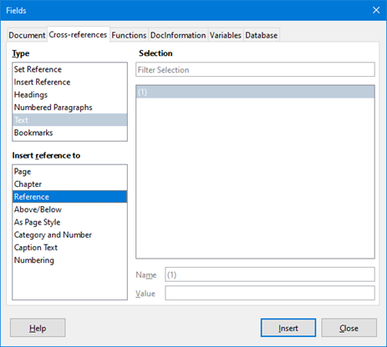
Figure 12: Fields Dialog – Cross References Page

Ukotvení vzorců
Když je vzorec vložen do dokumentu, je považován za objekt v rámci aplikace Writer a jeho výchozí ukotvení v odstavci je Ke znaku. Chceme-li změnit ukotvení objektu vzorce:
- Klepneme pravým tlačítkem myši na vybraný objekt vzorce a v místní nabídce vybereme možnost Ukotvit.
- Z místní podnabídky vybereme novou možnost ukotvení. Dostupné volby pro ukotvení jsou Ke stránce, K odstavci, Ke znaku nebo Jako znak.
- Alternatively, right-click on the selected formula object and select Properties from the context menu, or go to Format > Frame and Object > Properties on the main menu bar to open the Object dialog (Figure 13).
- Na kartě Typ vybereme novou pozici ukotvení v sekci Ukotvení.
- Klepnutím na OK uložíme změny a zavřeme dialogové okno Objekt.
- Poznámka
Možnosti kotvení nejsou v dialogovém okně Objekt k dispozici, pokud provádíme změny různých možností dostupných pro styly rámce. For more information on how to modify frame styles, please refer to the chapters on styles in the Writer Guide.
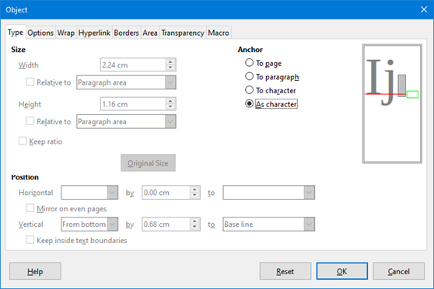
Figure 13: Object dialog – Type tab with Anchor options

Svislé zarovnání
Běžné výchozí nastavení svislého zarovnání pro objekty vzorce používá jako referenci základní linii textu. Toto výchozí nastavení lze změnit úpravou stylu rámců vzorců, další informace nalezneme v kapitolách o stylech ve Writer Guide.
Chceme-li změnit svislé zarovnání jednotlivého objektu vzorce:
- Right-click on the selected formula object and select Properties from the context menu, or go to Format > Frame and Object > Properties to open the Object dialog (Figure 13).
- Na kartě Typ vybereme v sekci Umístění novou pozici umístění. Dostupné možnosti svislého zarovnání jsou Nahoře, Dole, Na střed nebo Zdola.
- V případě potřeby zadáme do textového pole pro svislé zarovnání kladnou nebo zápornou hodnotu. Tato možnost je k dispozici pouze pokud bylo vybráno svislé zarovnání Zdola.
- V rozevíracím seznamu v sekci Umístění vybereme typ zarovnání textu. Dostupné možnosti zarovnání textu jsou Základní čára, Znak a Řádek.
- Klepnutím na OK uložíme změny a zavřeme dialogové okno Objekt.
- Poznámka
If the Position section in the Object dialog is grayed out and not available, then go to Tools > Options > LibreOffice Writer > Formatting Aids and uncheck the option Math baseline alignment. Toto nastavení se uloží spolu s dokumentem a vztahuje se na všechny vzorce, které se v něm nacházejí. Any new documents created will also use this setting for Math baseline alignment.

Mezery mezi objekty
A formula object, when inserted into a Writer document, has spacing in each side of the formula object. Výchozí hodnota použitá pro mezery je nastavena ve stylu rámce pro objekty vzorců a může být změněna úpravou stylu rámců vzorců. Další informace nalezneme v kapitolách o stylech v příručce Writer Guide.
Mezery pro každý objekt vzorce v dokumentu můžeme individuálně upravit takto:
- Vytvoříme vzorec v dokumentu programu Writer.
- Klepneme pravým tlačítkem myši na vzorec a vybereme z místní nabídky Vlastnosti nebo zvolíme v hlavní nabídce Formát > Rámec a objekt > Vlastnosti a otevřeme dialogové okno Objekt.
- Click on the Wrap tab to open the Wrap page in the Object dialog (Figure 14).
- V sekci Rozestupy zadáme hodnotu rozestupu pro rozestup Vlevo, Vpravo, Nahoře a Dole.
- Klepnutím na OK uložíme změny a zavřeme dialogové okno Objekt.
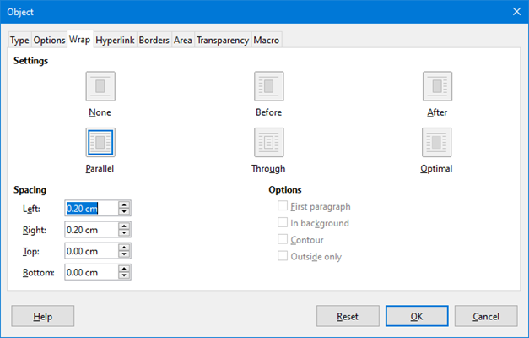
Figure 14: Object dialog – Wrap tab
- Poznámka
Object wrapping options will be grayed out if the object is anchored “As Character”. To enable all wrapping options you need to anchor the object “To Page”, “To Paragraph” or “To Character”. To change the anchor settings, right-click the formula object and use the Anchor context menu to select the desired option.

Textový režim
Ve velkých vzorcích umístěných v řádku textu mohou být prvky vzorců často vyšší než výška textu. Proto se doporučuje, aby se usnadnilo čtení velkých vzorců, vždy vkládat velké vzorce do samostatného odstavce tak, aby byl oddělen od textu.
Pokud je však nutné umístit velký vzorec do řádku textu, dvojitým klepnutím na vzorec otevřeme editor vzorců a poté zapneme v hlavní nabídce Formát > Textový režim. Editor vzorců se pokusí zmenšit vzorec tak, aby odpovídal výšce textu. Čitatelé a jmenovatelé zlomků jsou zmenšeni a hranice integrálů a součtů jsou umístěny vedle znaménka integrálu/součtu, jak ukazuje následující příklad.

Příklad
Vzorec v samostatném odstavci:

a stejný vzorec vložený do řádku textu ve formátu textového režimu:

Pozadí a ohraničení
Výchozí nastavení pro pozadí (výplň oblasti) a ohraničení pro objekty vzorců je nastaveno stylem rámce vzorce. Další informace o tom, jak změnit výchozí nastavení stylů rámců, najdeme v kapitolách o stylech v příručce Writer Guide. U jednotlivých vzorců v dokumentu můžeme změnit pozadí a ohraničení.
- Poznámka
Velikost rámce, do kterého je vzorec vložen při vložení do dokumentu, nelze změnit. The frame size for a formula object depends on the setting of the formula font size, see Chapter 1 Creating & Editing Formulas for more information.

Pozadí
- V dokumentu vybereme vzorec, u kterého chceme změnit pozadí.
- Klepneme pravým tlačítkem myši na vzorec a vybereme z místní nabídky Vlastnosti nebo zvolíme v hlavní nabídce Formát > Rámec a objekt > Vlastnosti a otevřeme dialogové okno Objekt.
- Klepneme na kartu Oblast a pomocí tlačítek vybereme typ výplně, kterou chceme použít pro vzorec (obrázek 15).
- Vybereme možnosti, které chceme použít pro pozadí vzorců. Možnosti se mění v závislosti na vybraném typu výplně.
- Klepnutím na OK uložíme změny a zavřeme dialogové okno Objekt.
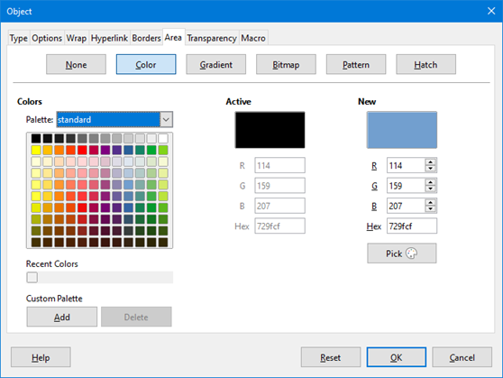
Obrázek 15: Dialogové okno Objekt – karta Oblast

Karta Ohraničení
- V dokumentu vybereme vzorec, u kterého chceme změnit ohraničení.
- Klepneme pravým tlačítkem myši na vzorec a vybereme z místní nabídky Vlastnosti nebo zvolíme v hlavní nabídce Formát > Rámec a objekt > Vlastnosti a otevřeme dialogové okno Objekt.
- Klepneme na kartu Ohraničení a vybereme možnosti, které chceme použít pro ohraničení vzorců (obrázek 16).
- Klepnutím na OK uložíme změny a zavřeme dialogové okno Objekt.

Příklad
Below is an example of a formula using background color and borders.

Note that the background color and border properties are part of the Math OLE object and hence cannot be defined using markup language.
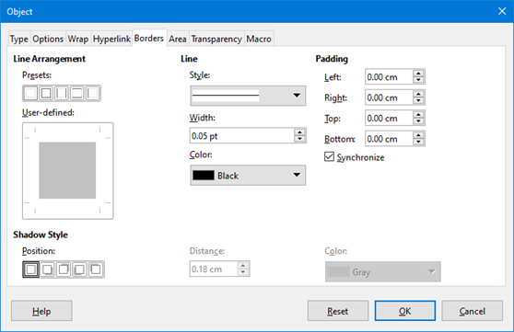
Obrázek 16: Dialogové okno Objekt – karta Ohraničení

Rychlé vkládání vzorců
Chceme-li rychle vložit vzorec do dokumentu Writer bez otevření editoru vzorců a známe značkovací jazyk:
- Enter the formula markup language into your document at the position where you want the formula to be placed.
- Vybereme značkovací jazyk.
- V hlavní nabídce zvolíme Vložit > Objekt a vybereme Vzorec, čímž vytvoříme vzorec z vybraných příkazů značkovacího jazyka.
- Alternatively you can use the key combination Ctrl + Insert to open the “Insert OLE Object” dialog and then select Formula.

Příručka programu Math

Chapter 3
Formulas in Calc, Draw & Impress

Úvod
V programech Calc, Draw a Impress jsou vzorce vloženy jako objekty OLE bez pozadí (výplň oblasti) nebo ohraničení. See Chapter 1 Creating & Editing Formulas for more information on inserting formulas into a LibreOffice module.
Každý objekt vzorce je vkládán do sešitu, kresby nebo snímku takto:
- V programu Calc jsou vzorce vloženy do vybrané buňky. Objekt vzorce nemá přiřazený žádný styl.
- V programu Draw a Impress jsou vzorce vloženy doprostřed kresby nebo snímku. Ve výchozím nastavení mají přiřazený styl objektu kresby Objekt bez výplně a obrysu. Další informace o tom, jak upravit nebo přiřadit styly objektů kresby, nalezneme v Draw User Guide nebo Impress User Guide.

Ukotvení vzorců

Calc
Objekt vzorce může být v sešitu ukotven ke stránce (výchozí nastavení) nebo k buňce. Pro změnu typu ukotvení vzorců v sešitech Calc:
- Vybereme objekt vzorce v sešitu.
- Pravým tlačítkem myši klepneme na vzorec a z kontextové nabídky vybereme Ukotvit > Ke stránce nebo K buňce.
- Případně přejdeme v hlavní nabídce na Formát > Ukotvit a vybereme Ke stránce nebo K buňce.
- Tip
If you insert a formula into a Calc spreadsheet and it appears out of scale, you can fix it simply by right-clicking the formula object and then selecting the Original Size option in the context menu.

Draw a Impress
Po vložení vzorce do kresby nebo snímku je vzorec vložen jako plovoucí objekt OLE a není ukotven k žádné pozici na snímku nebo výkresu.

Vlastnosti objektu vzorců
Objekty vzorců v programech Calc, Draw a Impress lze upravovat stejně jako jakýkoli jiný objekt, který byl umístěn do tabulky, kresby nebo prezentace, s výjimkou velikosti objektu vzorce a změny formátu libovolného textu ve vzorci. Další informace o změně vlastností objektů nalezneme v příručkách Calc User Guide, Draw User Guide a Impress User Guide. For more information on formula object size and formatting formula text, see Chapter 1 Creating & Editing Formulas in this guide.
Následující body nám pomohou vybrat dialog, který použijeme, pokud chceme změnit vlastnosti vzorců.
- Na pozadí vzorce použijeme různé možnosti na kartách dialogového okna Oblast.
- K ohraničení vzorce použijeme různé možnosti dialogového okna Čára. Všimněme si, že ohraničení vzorce jsou oddělená od ohraničení buněk v sešitu Calc.
- Chceme-li přesně umístit objekt vzorce, použijeme různé možnosti na kartách dialogového okna Umístění a velikost.
- V programech Draw a Impress můžeme objekt uspořádat, zarovnat, seskupit, převrátit, převést, rozpojit nebo složit a upravit body objektu vzorce.
- Textové atributy objektu vzorce nelze změnit. Text použitý ve vzorci je nastaven při vytváření vzorce v editoru vzorců.
- Velikost objektu vzorce je nastavena podle velikosti písma vzorce při vytváření vzorce v editoru vzorců. Velikost objektu vzorce je v dialogovém okně Umístění a velikost zamknuta, ale pokud chceme, můžeme tuto volbu zrušit. To se však nedoporučuje, protože změna velikosti objektu vzorce pomocí dialogového okna Umístění a velikost může vést ke zkreslení vzorce, což ztěžuje jeho čtení.

Vzorce v grafech
A chart in a Calc spreadsheet is itself an OLE object, therefore, you cannot use the Formula Editor to create and insert a formula directly into a chart. However, you can create both the Chart and Math objects separately and later copy and paste the Math formula into the Chart object:
- Create the chart using LibreOffice Calc. For a complete reference on how to create charts you should refer to the Calc Guide.
- Click at any cell in your spreadsheet so that the Chart is no longer selected.
- Insert a Math Formula object by clicking Insert > Object > Formula.
- Type the desired formula into the Formula Editor.
- After editing the formula, select the Math Formula object and press Ctrl + C to copy the Formula object to the clipboard.
- Double-click the chart object to start editing the chart and press Ctrl + V to paste the Formula object into the chart.
- Now you can position the object anywhere you want inside the chart.
Figure 17 shows an example of a Calc chart with a Math Formula object inside it, which in this example is the function.
Figure 17: Calc chart with a Math object inside it
If you want to change the formula at a later date, then you must repeat the whole process of creating, copying, and pasting the Formula object into the chart.

Chemické vzorce
Primárním účelem Math je tvorba matematických vzorců, ale lze jej také použít k psaní chemických vzorců. V chemických vzorcích se ovšem chemické symboly obvykle píšou velkými písmeny a nepoužívají se znaky psané kurzívou. V následující tabulce jsou uvedeny některé příklady chemických vzorců.
Struktura | Příklad | Značkovací jazyk
Molekuly |  | H_2 SO_4
Izotopy |  | U lsub 92 lsup 238
Ionty | or | SO_4^{2-{}} nebo SO_4^{2"-"}
Chceme-li pomocí programu Math vytvořit chemické vzorce, musíme změnit písmo použité pro proměnné na jiné písmo než je kurzíva. For more information on how to change fonts in a formula, see Chapter 1 Creating & Editing Formulas.
Pro vratné reakce v chemických vzorcích v programu Math neexistuje symbol, který můžeme použít pro dvojitou šipku. Pokud máme k dispozici písmo se správnými symboly pro použití v chemických vzorcích, můžeme je přidat do katalogu. See “Catalog customization” on page 52 for more information on how to add symbols to the Catalog.

Příručka programu Math

Kapitola 4
Přizpůsobení

Úvod
Tato kapitola vysvětluje, jak si můžeme přizpůsobit LibreOffice Math tak, aby vyhovoval způsobu vytváření vzorců pro použití v dokumentech LibreOffice. Informace o tom, jak přizpůsobit LibreOffice, najdeme také v příručce Začínáme s LibreOffice.

Plovoucí dialogová okna
Editor vzorců a postranní lišta s prvky mohou pokrýt velkou část dokumentu. To help create more space and/or allow you to move either the Formula Editor or Elements Dock out of the way, you can turn both of them into floating dialogs.
- Umístíme kurzor na okraj rámu.
- Podržíme klávesu Ctrl a dvakrát klepneme. This turns the Formula Editor into the Commands dialog (Figure 18) and the Elements Dock into the Elements Dock dialog (Figure 19).
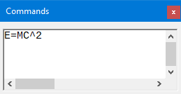
Figure 18: Commands dialog
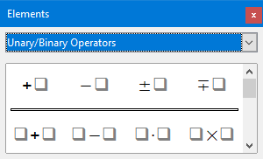
Figure 19: Elements dialog
Vrácení dialogových oken Příkazy a Prvky zpět na jejich výchozí pozice:
- Umístíme kurzor na rámeček dialogu, NE na titulní lištu v horní části dialogu.
- Podržíme klávesu Ctrl a dvakrát klepneme.

Přidání klávesových zkratek
Do LibreOffice můžeme přidat klávesové zkratky, abychom usnadnili vytváření dokumentů a přizpůsobili svůj pracovní postup. Níže je uveden příklad, jak přidat klávesovou zkratku pro vložení vzorce modulu Math do dokumentu LibreOffice.
- Poznámka
When selecting new keyboards shortcuts, make sure that you do not select a shortcut that is already in use by LibreOffice or your computer system. For example, the keyboard combination Shift+Ctrl+F2 in Calc moves the cursor to the input line where you can enter a Calc formula in the selected cell, NOT a Math formula.

Příklad klávesové zkratky
- Go to Tools > Customize on the main menu bar to open the Customize dialog (Figure 20).
- Klepneme na kartu Klávesnice, kde můžeme přidat klávesové zkratky.
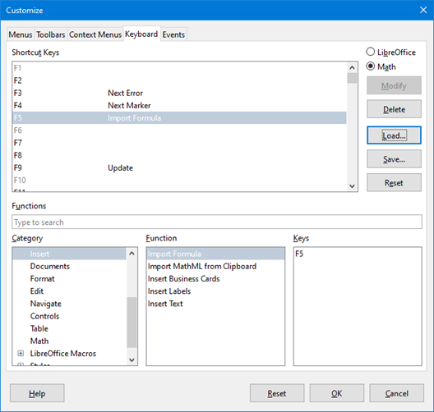
Figure 20: Customize dialog – Keyboard tab
- Vybereme úroveň nové klávesové zkratky.
- Select LibreOffice if you want the new keyboard shortcut to be set for all modules of LibreOffice.
- Select Math if you want the new keyboard shortcut to be set for Math only.
- In the Category list, select Insert.
- In the Function list, select Import Formula.
- V seznamu Klávesové zkratky vybereme klávesu nebo kombinaci kláves, které chceme použít pro novou klávesovou zkratku.
- Klepneme na Změnit a klávesová zkratka se objeví v seznamu Klávesy.
- V případě potřeby pokračujeme v přidávání klávesových zkratek pomocí výše uvedených kroků.
Klepnutím na OK uložíme klávesové zkratky a zavřeme dialogové okno Přizpůsobit.
- Tip
If you frequently add formulas into Writer documents you can set a shortcut to quickly create Math Formulas. This can be done by following the steps described above to assign a shortcut to the function “Formula” in the category “Insert”.
Beware that there are two different “Formula” commands available in the Customize dialog in Writer and, although they have the same name, they correspond to different LibreOffice commands. As shown in Figure 21, the first “Formula” command is used to insert a Calculated Fields in Writer, whereas the second “Formula” is the one used to insert new Math objects.
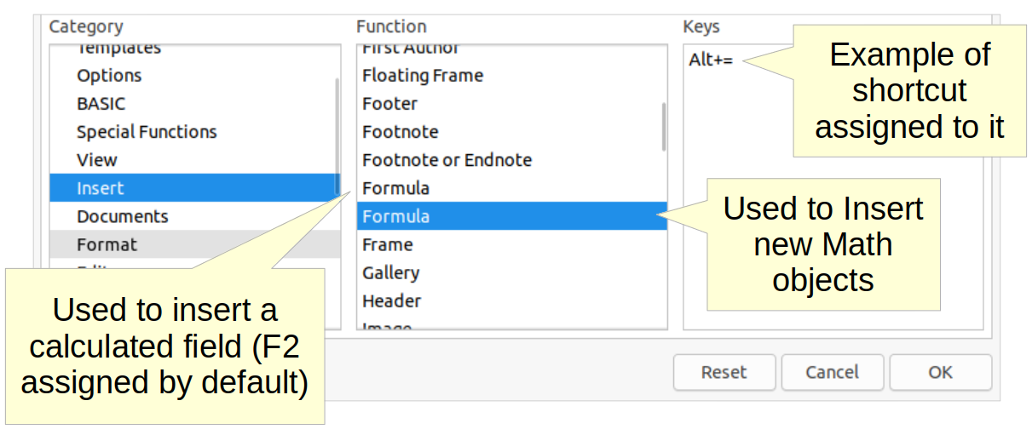Obrázek 21: Přiřazení zkratky pro vložení nových objektů Math

Možnosti přizpůsobení klávesnice
Možnosti přizpůsobení klávesových zkratek jsou následující:
- LibreOffice - zobrazí klávesové zkratky, které jsou společné pro všechny moduly LibreOffice.
- Math, Writer, Calc, Draw nebo Impress - zobrazí klávesové zkratky pro otevřený a aktuální modul LibreOffice.
- Klávesové zkratky - uvádí klávesové zkratky a související příkazy. Chceme-li přiřadit nebo upravit klávesovou zkratku pro příkaz vybraný v seznamu Funkce , klepneme na zástupce v tomto seznamu a poté klepneme na Změnit.
- Functions – type function name in the text field for search it in Function list.
- Function – lists the function categories and the LibreOffice functions that you can assign shortcut keys to.
- Category – lists the available function categories.
- Function – select a function that you want to assign a shortcut key to, select a key combination in the Shortcut Keys list, and then click Modify. Pokud již vybraná funkce obsahuje klávesovou zkratku, tato se zobrazí v seznamu Klávesy.
- Keys – displays the shortcut keys that are assigned to the selected function.
- Modify – assigns the key combination selected in the Shortcut Keys list to the command selected in the Function list.
- Delete – deletes the selected element or elements without requiring confirmation.
- Load – replaces the shortcut key configuration with one that was previously saved.
- Save – saves the current shortcut key configuration, so that you can load it later.
- Reset – resets modified values back to the default values.

Přizpůsobení katalogu
If you regularly use a symbol that is not available in Math, you can add it to the Symbols dialog (Figure 22) by opening the Edit Symbols dialog (Figure 23).
V dialogovém okně Upravit symboly můžeme přidávat symboly do sady symbolů, upravovat sady symbolů nebo upravovat zápis symbolů. Můžeme také definovat nové sady symbolů, přiřadit symbolům názvy nebo změnit existující sady symbolů.

Přidání symbolů
- Go to Tools > Symbols on the main menu bar or click on the Symbols icon in the Tools toolbar to open the Symbols dialog.
- Klepnutím na tlačítko Upravit otevřeme dialogové okno Upravit symboly.
- Select a font from the Font drop-down list.
- V poli náhledu vybereme znak symbolu, který chceme přidat. Možná bude třeba v náhledovém poli rolovat dolů a najít symbol, který chceme použít. V pravém náhledovém poli nad tlačítkem OK se zobrazí nový symbol.
- In the “Symbol” box, type a memorable name for the symbol you are adding.
- In the “Symbol set” box, select a symbol set from the drop-down list to add your new symbol to, or type a new name to create a new symbol set for your new symbol.
- If required, select a font style from the “Style” drop-down list – Standard, Italic, Bold, or Bold Italic.
- Klepnutím na tlačítko Přidat a poté na tlačítko OK zavřeme dialogové okno Upravit symboly. Nový symbol a, je-li vytvořena, nová sada symbolů jsou nyní k dispozici pro použití.
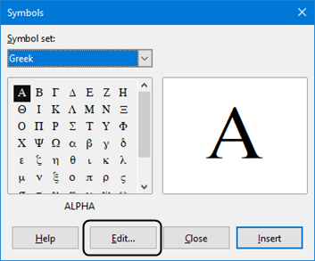
Obrázek 22: Dialogové okno Symboly
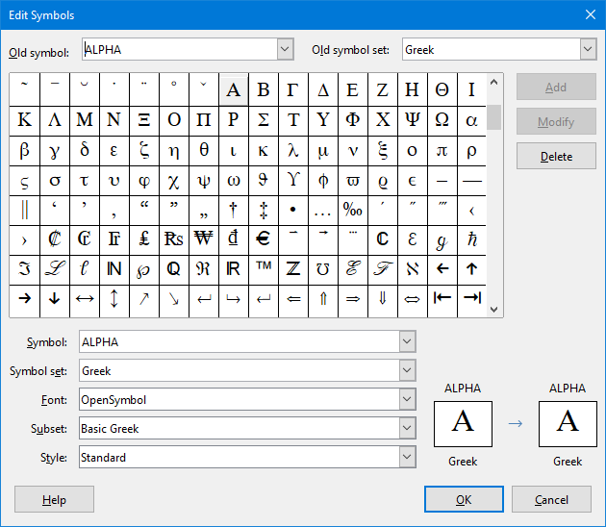
Obrázek 23: Dialogové okno Upravit symboly
- Poznámka
Když do katalogu přidáme nový symbol, můžeme do editoru vzorců ve značkovacím jazyce zadat znak procenta (%) následovaný novým jménem a náš nový symbol se objeví ve vzorci. Pamatujme, že názvy symbolů rozlišují velká a malá písmena, například %prime je jiný symbol než %Prime.
- Poznámka
Pokud nemůžeme najít symbol, který chceme použít ve fontech již nainstalovaných v počítači, existuje celá řada bezplatných písem, která obsahují různé symboly. Například písmo STIX bylo vyvinuto speciálně pro psaní matematických a technických textů. Také písma DejaVu a Lucida mají širokou škálu symbolů, které můžeme použít.
- Poznámka
Pokud je LibreOffice nainstalován v počítači, ukládají se s dokumentem pouze ty symboly definované uživatelem, které se v něm skutečně vyskytují. Někdy je užitečné vložit všechny uživatelem definované symboly, aby mohla dokument editovat jiná osoba, je-li přenesen do jiného počítače. Go to Tools > Options > LibreOffice Math > Settings and uncheck the option Embed only used symbols (smaller file size).This setting is only available when you are working with LibreOffice Math.

Úprava symbolů

Změna názvů symbolů
Název symbolu můžeme změnit takto:
- Select the symbol name you want to change from the “Old symbol” drop-down list. The symbol appears in the left preview pane at the bottom of the Edit Symbols dialog (Figure 23).
- Type a new name for the symbol in the Symbol: text box, or select a new name from the “Symbol” drop-down list. Nový název symbolu se zobrazí nad pravým panelem náhledu ve spodní části dialogu Upravit symboly.
- Klepneme na Změnit a změní se název symbolu.
- Klepnutím na tlačítko OK zavřeme dialogové okno Upravit symboly.

Přesun symbolů
Symbol můžeme přesunout z jedné sady symbolů do druhé následujícím způsobem:
- In the “Old symbol set” drop-down list, select the symbol set where the symbol you want to move is located.
- Select the symbol name you want move from the “Old symbol” drop-down list. The symbol appears in the left preview pane at the bottom of the Edit Symbols dialog (Figure 23).
- In the “Symbol set” drop-down list, select the symbol set that you want to move the symbol to. Název nové sady symbolů se zobrazí pod pravým panelem náhledu ve spodní části dialogu Upravit symboly.
- Klepneme na Změnit a symbol se přesune do nové sady symbolů.
- Klepnutím na tlačítko OK zavřeme dialogové okno Upravit symboly.

Mazání symbolů
Symbol můžeme ze sady symbolů odstranit následovně:
- In the “Old symbol set” drop-down list, select the symbol set from which you want to delete the symbol.
- Select the symbol name you want delete from the “Old symbol” drop-down list. The symbol appears in the left preview pane at the bottom of the Edit Symbols dialog (Figure 23).
- Klepneme na Smazat a symbol bude bez potvrzení vymazán ze sady symbolů.
- Klepnutím na tlačítko OK zavřeme dialogové okno Upravit symboly.
- Poznámka
Jediný způsob, jak odstranit sadu symbolů, je smazání všech symbolů v této sadě. Sada se také odstraní, pokud odstraníme poslední symbol z této sady.

Možnosti editace symbolů
- Old symbol – select the name of the current symbol. Symbol, název symbolu a sada, do které symbol patří, se zobrazí v levém panelu náhledu v dolní části dialogu Upravit symboly.
- Old symbol set – this list box contains the name of the current symbol set. Pomocí tohoto pole se seznamem můžeme také vybrat jinou sadu symbolů.
- Symbol – lists the names for the symbols in the current symbol set. Vybereme název ze seznamu nebo zadáme název nově přidaného symbolu.
- Symbol set – this list box contains the names of all existing symbol sets. Můžeme upravit sadu symbolů nebo vytvořit novou.
- Font – displays the name of the current font and enables you to select a different font.
- Subset – if you selected a non-symbol font in the Font list box, you can select a Unicode subset in which to place your new or edited symbol. Pokud je vybrána podmnožina, zobrazí se v seznamu symbolů všechny symboly patřící do této podmnožiny aktuální sady symbolů.
- Style – the current style of font is displayed. Styl písma můžeme změnit výběrem ze seznamu.
- Add – click this button to add the symbol shown in the right preview window to the current symbol set. Uloží se pod názvem zobrazeným v poli Symbol. Chceme-li použít tlačítko Přidat, musíme zadat název do pole Symbol nebo Sada symbolů. Název nelze použít více než jednou.
- Modify – click this button to replace the name of the symbol shown in the left preview window (the old name is displayed in the Old symbol list) with the new name you have entered in the Symbol list.
- Delete – click this button to remove the symbol shown in the left preview window from the current symbol set. Smazání vyžaduje potvrzení. Odstranění posledního zbývajícího symbolu ze sady symbolů odstraní také danou sadu symbolů.
- Cancel – click this button at any time to close the dialog without saving any of the changes.

Rozestupy vzorců
Zpětný apostrof (`) vloží do vzorce malou mezeru a tilda (~) vloží velkou mezeru. V základní instalaci LibreOffice jsou tyto symboly ignorovány, pokud se objeví na konci vzorce. Pokud pracujeme s texty ve vzorci, můžeme někdy potřebovat zahrnout mezery také na konci vzorců. Toto přizpůsobení je vyžadováno pouze při práci s dokumentem Math a není vyžadováno při vkládání vzorce do jiného modulu LibreOffice.
To add spacing at the end of formula in Math, go to Tools > Options > LibreOffice Math > Settings on the main menu bar and uncheck Ignore ~ and ` at the end of the line in the Miscellaneous Options section.
- Poznámka
To customize LibreOffice Math settings you need to start the LibreOffice Math application and then navigate to Tools > Options > LibreOffice Math > Settings. Read Formulas as separate documents or files to learn more about how to launch LibreOffice Math.

Rozšíření
Pokud ve svých dokumentech často vytváříme vzorce, můžeme LibreOffice přizpůsobit přidáním rozšíření, která nám pomohou vytvářet vzorce. Rozšíření lze snadno nainstalovat pomocí Správce rozšíření. Další informace o instalaci rozšíření nalezneme v příručce Začínáme s LibreOffice.
A commonly used extension is Formatting of All Math Formulas. To umožňuje formátovat všechny vzorce ve Writer, Calc, Draw nebo Impress dokumentu. With it you can change the font names and font sizes of all formulas in your document. For more information on this extension go to https://extensions.libreoffice.org/extensions/formatting-of-all-math-formulas.

Příručka programu Math

Kapitola 5
Exporting & Importing

Formát MathML
In addition to exporting documents as PDFs, as described in the Getting Started Guide, LibreOffice offers the possibility of exporting formulas in the MathML format. To nám nebo jiné osobě umožňuje vkládat vzorce do dokumentů, které byly vytvořeny v jiném softwaru, například Microsoft Office, nebo v internetovém prohlížeči.
- Poznámka
Některé internetové prohlížeče nepodporují plně formát MathML a vzorec se nemusí zobrazit správně.
If you are working on a Math document, go to File > Save as on the main menu bar or use the keyboard combination Ctrl+Shift+S to open the Save as dialog. Ze seznamu dostupných typů souborů Typ souboru: vybereme MathML a uložíme vzorec.
Pokud pracujeme v jiném programu LibreOffice, klepneme pravým tlačítkem myši na objekt vzorce a z kontextové nabídky vybereme Uložit kopii jako a otevřeme dialogové okno Uložit jako. Select MathML from the list of available file formats in “File type” to save your formula object as MathML.
V programu Math můžeme také importovat vzorce formátu MathML. Použijeme volbu Nástroje > Importovat MathML ze schránky v hlavní nabídce.

Formáty souborů Microsoft
To control how formulas in Microsoft format are imported and exported using LibreOffice, go to Tools > Options > Load/Save > Microsoft Office on the main menu bar and select or deselect the options for MathType to LibreOffice Math or reverse.
- [N]: Načtení a převod objektu
- [U]: Převod a uložení objektu

[N]: Načtení a převod objektu
Tuto možnost vybereme, pokud mají být objekty Microsoft OLE při otevření dokumentu programu Microsoft v LibreOffice převedeny na určený objekt LibreOffice OLE. Aby se vzorce úspěšně načetly a převedly, nesmí být žádné objekty MathType vložené do vzorce vyšší verze specifikace než MathType 3.1. Informace o formátu MathType nalezneme na webových stránkách http://www.dessci.com/en.
Pokud byl dokument obsahující vzorce OMML uložen ve formátu .docx a poté převeden na starší formát .doc, převedou se všechny objekty OMML na obrázek, který se zobrazí v LibreOffice jako obrázek.

[U]: Převod a uložení objektu
Tuto možnost vybereme, pokud mají být objekty LibreOffice OLE převedeny a uloženy ve formátu souborů Microsoft. LibreOffice převádí všechny vzorce do formátu, který lze číst a upravovat pomocí editoru vzorců Microsoft a MathType.
Pokud tato možnost není vybrána, bude vzorec při převodu do formátu .doc považován za objekt OLE a zůstává propojen s LibreOffice. Dvojitým klepnutím na objekt v Microsoft Office dojde k pokusu o spuštění LibreOffice.

Příručka programu Math

Příloha A
Přehled příkazů

Úvod
V této příloze jsou uvedeny všechny operátory a příkazy, které jsou při vytváření vzorců k dispozici pro použití v editoru vzorců.
Klepnutím na příslušnou ikonu v postranní liště prvků lze zadat běžnější operátory a příkazy. Pokud v následujících tabulkách není zobrazena žádná ikona z postranní lišty prvků, musíme pomocí značkovacího jazyka zadat operátor nebo příkaz do editoru vzorců.
- Poznámka
In the markup language shown in the following tables, you have to replace the place holder <?> with the value you want to use in your formulas.

Příkazy pro unární/binární operátory
Chceme-li používat ikony v editoru vzorců pro zadávání příkazů pro unární/binární operátory, vybereme z rozevíracího seznamu v horní části postranní lišty Prvky položku Unární/binární operátory.
Operace | Značkovací jazyk | Příklad vzorce
Plus | +
Mínus | -
Plus/mínus | +- nebo plusminus
Mínus/plus | -+ nebo minusplus
Sčítání | <?> + <?>
Odčítání | <?> - <?>
Násobení (tečka) | <?> cdot <?>
Násobení | <?> times <?>
Násobení (*) | <?> * <?>
Dělení (zlomek) | {<?>} over {<?>}
Dělení | <?> div <?>
Dělení (lomítko) | <?> / <?> nebo <?> slash <?>
Dělení (lomítko) | {<?>} wideslash {<?>}
Dělení (zpětné lomítko) | <?> widebslash <?>
Zřetězení | <?> circ <?>
Booleovské NOT | neg <?>
Booleovské AND | <?> and <?> nebo <?> & <?>
Booleovské OR | <?> or <?>
Zpětné lomítko | <?> bslash <?>
Lomítko (/) v kroužku | <?> odivide <?>
Malý symbol násobení v kroužku | <?> odot <?>
Symbol odčítání v kroužku | <?> ominus <?>
Symbol sčítání v kroužku | <?> oplus <?>
Symbol násobení v kroužku | <?> otimes <?>
Uživatelsky definovaný binární operátor | <?> boper ????? <?>
Uživatelsky definovaný unární operátor | uoper ????? <?>

Příkazy pro vztahy
Chceme-li používat ikony pro zadávání relačních příkazů do Editoru vzorců, vybereme z rozevíracího seznamu v horní části postranní lišty Prvky položku Relace.
Operace | Značkovací jazyk | Příklad vzorce
Je rovno | <?> = <?>
Není rovno | <?> <> <?> nebo <?> neq <?>
Je menší než | <?> < <?> nebo <?> lt <?>
Je menší nebo se rovná | <?> <= <?>
Je menší nebo se rovná | <?> leslant <?>
Je větší než | <?> > <?> nebo <?> gt <?>
Je větší nebo se rovná | <?> >= <?>
Je větší nebo se rovná | <?> geslant <?>
Je výrazně menší než | <?> << <?> nebo <?> ll <?>
Je výrazně větší než | <?> >> <?> nebo <?> gg <?>
Je přibližně rovno | <?> approx <?>
Je podobné | <?> sim <?>
Je podobné nebo rovno | <?> simeq <?>
Je shodné | <?> equiv <?>
Je úměrné | <?> prop <?>
Je rovnoběžné | <?> parallel <?>
Je kolmé | <?> ortho <?>
Dělí | <?> divides <?>
Nedělí | <?> ndivides <?>
Směrem | <?> toward <?>
Dvojitá šipka vlevo | <?> dlarrow <?>
Dvojitá šipka vlevo a vpravo | <?> dlrarrow <?>
Dvojitá šipka vpravo | <?> drarrow <?>
Předchází | <?> prec <?>
Následuje | <?> succ <?>
Předchází nebo se rovná | <?> preccurlyeq <?>
Následuje nebo se rovná | <?> succcurlyeq <?>
Předchází nebo odpovídá | <?> precsim <?>
Následuje nebo odpovídá | <?> succsim <?>
Nepředchází | <?> nprec <?>
Nenásleduje | <?> nsucc <?>
Je definováno jako | <?> def <?>
Odpovídá (vlevo) | <?> transl <?>
Odpovídá (vpravo) | <?> transr <?>

Příkazy pro množinové operace
Chceme-li používat ikony pro zadávání příkazů pro množinové operace do Editoru vzorců, vybereme z rozevíracího seznamu v horní části postranní lišty Prvky položku Množinové operace.
Operace | Značkovací jazyk | Příklad vzorce
Je obsaženo | <?> in <?>
Není obsaženo | <?> notin <?>
Obsahuje | <?> owns <?> nebo <?> ni <?>
Průnik | <?> intersection <?>
Sjednocení | <?> union <?>
Rozdíl | <?> setminus <?> nebo  <?> bslash <?>
Množina dělitelnosti (lomítko) | <?> slash <?>
Podmnožina | <?> subset <?>
Podmnožina nebo rovno | <?> subseteq <?>
Nadmnožina | <?> supset <?>
Nadmnožina nebo rovno | <?> supseteq <?>
Není podmnožinou | <?> nsubset <?>
Není podmnožinou nebo rovno | <?> nsubseteq <?>
Není nadmnožinou | <?> nsupset <?>
Není nadmnožinou nebo rovno | <?> nsupseteq <?>
Prázdná množina | emptyset
Alef (kardinání čísla) | aleph
Množina přirozených čísel | setN
Množina celých čísel | setZ
Množina racionálních čísel | setQ
Množina reálných čísel | setR
Množina komplexních čísel | setC

Funkce
Chceme-li používat ikony v editoru vzorců pro zadávání příkazů funkcí, vybereme z rozevíracího seznamu v horní části postranní lišty Prvky položku Funkce.
Operace | Značkovací jazyk | Příklad vzorce
Absolutní hodnota | abs{<?>}
Faktoriál | fact{<?>}
Druhá odmocnina | sqrt{<?>}
n-tá odmocnina | nroot{<?>}{<?>}
Mocnina | <?>^{<?>}
Přirozená exponenciální funkce | func e^{<?>}
Přirozený logaritmus | ln(<?>)
Exponenciální funkce | exp(<?>)
Logaritmus | log(<?>)
Sinus | sin(<?>)
Kosinus | cos(<?>)
Tangens | tan(<?>)
Kotangens | cot(<?>)
Hyperbolický sinus | sinh(<?>)
Hyperbolický kosinus | cosh(<?>)
Hyperbolický tangens | tanh(<?>)
Hyperbolický kotangens | coth(<?>)
Inverzní sinus nebo arkussinus | arcsin(<?>)
Inverzní kosinus nebo arkuskosinus | arccos(<?>)
Inverzní tangens nebo arkustangens | arctan(<?>)
Inverzní kotangens nebo arkuskotangens | arccot(<?>)
Inverzní nebo argument hyperbolického sinu | arsinh(<?>)
Inverzní nebo argument hyperbolického kosinu | arcosh(<?>)
Inverzní nebo argument hyperbolického tangens | artanh(<?>)
Inverzní nebo argument hyperbolického kotangens | arcoth(<?>)
Obrácené epsilon | backepsilon
Dolní index | <?> sub <?>

Operátory
Chceme-li používat ikony v editoru vzorců pro zadávání příkazů pro operátory, vybereme z rozevíracího seznamu v horní části postranní lišty Prvky položku Operátory.
Operace | Značkovací jazyk | Příklad vzorce
Limity | lim <?>
Limita s indexem dole | lim from{<?>} <?>
Limita s indexem nahoře | lim to{<?>} <?>
Limita s indexem nahoře a dole | lim from{<?>} to{<?>} <?>
Dolní limita | liminf <?>
Horní limita | limsup <?>
Součet | sum <?>
Suma s indexem dole | sum from{<?>} <?>
Suma s indexem nahoře | sum to{<?>} <?>
Suma s indexem nahoře a dole | sum from{<?>} to{<?>} <?>
Součin (produkt) | prod <?>
Součin s indexem dole | prod from{<?>} <?>
Součin s indexem nahoře | prod to{<?>} <?>
Součin s indexem nahoře a dole | prod from{<?>} to{<?>} <?>
Koprodukt | coprod <?>
Koprodukt s indexem dole | coprod from{<?>} <?>
Koprodukt s indexem nahoře | coprod to{<?>} <?>
Koprodukt s indexem nahoře a dole | coprod from{<?>} to{<?>} <?>
Integrál | int <?>
Integrál s indexem dole | int from{<?>} <?>
Integrál s indexem nahoře | int to{<?>} <?>
Integrál s indexem nahoře a dole | int from{<?>} to{<?>} <?>
Dvojný integrál | iint <?>
Dvojný integrál s indexem dole | iint from{<?>} <?>
Dvojný integrál s indexem nahoře | iint to{<?>} <?>
Dvojný integrál s indexem nahoře a dole | iint from{<?>} to{<?>} <?>
Trojný integrál | iiint <?>
Trojný integrál s indexem dole | iiint from{<?>} <?>
Trojný integrál s indexem nahoře | iiint to{<?>} <?>
Trojný integrál s indexem nahoře a dole | iiint from{<?>} to{<?>}  <?>
Křivkový integrál | lint <?>
Křivkový integrál s indexem dole | lint from{<?>} <?>
Křivkový integrál s indexem nahoře | lint to{<?>} <?>
Křivkový integrál s indexem nahoře a dole | lint from{<?>} to{<?>} <?>
Plošný integrál | llint <?>
Plošný integrál s indexem dole | llint from{<?>} <?>
Plošný integrál s indexem nahoře | llint to{<?>} <?>
Plošný integrál s indexem nahoře a dole | llint from{<?>} to{<?>}  <?>
Objemový integrál | lllint <?>
Objemový integrál s indexem dole | lllint from{<?>} <?>
Objemový integrál s indexem nahoře | lllint to{<?>} <?>
Objemový integrál s indexem nahoře a dolet | lllint from{<?>} to{<?>} <?>

- Poznámka
Pro vlastní operátory použijeme příkaz oper následovaný vlastním operátorem. Například, pokud zadáme oper OP from 0 to 1 A, dostaneme vzorec.

Atributy
Chceme-li používat v editoru vzorců ikony pro zadávání atributů, vybereme z rozevíracího seznamu v horní části postranní lišty Prvky položku Atributy
Operace | Značkovací jazyk | Příklad vzorce
Čárka | acute <?>
Zpětná čárka | grave <?>
Oblouček | breve <?>
Kruh | circle <?>
Tečka | dot <?>
Dvojitá tečka | ddot <?>
Trojtečka | dddot <?>
S pruhem | bar <?>
Vektorová šipka | vec <?>
Šipka tvaru harpuny | harpoon <?>
Tilda | tilde <?>
Stříška | hat <?>
Háček | check <?>
S velkou vektorovou šipkou | widevec {<?>}
Velká šipka tvaru harpuny | wideharpoon <?>
Velká tilda | widetilde {<?>}
Velká stříška | widehat {<?>}
Čára nad | overline {<?>}
Čára pod | underline {<?>}
Čára přes | overstrike {<?>}
Průhledné (prázdný zástupný znak vytvoří mezeru) | phantom {<?>}
Tučné písmo | bold <?>
Netučné písmo | nbold <?>
Kurzíva | ital <?> nebo italic <?>
Písmo bez kurzívy | nitalic <?>
Změnit velikost | size <?> {<?>}
Změnit písmo | font <?> {<?>}
Černá barva | color black {<?>}
Modrá barva | color blue {<?>}
Zelená barva | color green {<?>}
Červená barva | color red {<?>}
Azurová barva | color cyan {<?>}
Purpurová barva | color magenta {<?>}
Žlutá barva | color yellow {<?>}
Šedá barva | color gray {<?>}
Žlutozelená barva | color lime {<?>}
Kaštanová barva | color maroon {<?>}
Tmavomodrá barva | color navy {<?>}
Olivová barva | color olive {<?>}
Purpurová barva | color purple {<?>}
Stříbrná barva | color silver {<?>}
Zelenomodrá barva | color teal {<?>}
RGB colors | color rgb R G B {<?>}

- Poznámka
Příkaz font mění typ písma. První zástupný znak je nahrazen názvem písma a druhý zástupný znak je nahrazen vzorcem nebo textem. Výchozí písma, která můžeme použít jsou Serif, Sans nebo Fixed. Pokud jsme do Math přidali vlastní písma (viz kapitola 1 Vytváření a úpravy vzorců), poté můžeme nahradit první zástupný znak názvem vlastního písma.

Závorky
Chceme-li používat v editoru vzorců ikony pro zadávání závorek, vybereme z rozevíracího seznamu v horní části postranní lišty Prvky položku Závorky.
Operace | Značkovací jazyk | Příklad vzorce
Skupinové závorky (nejsou zobrazeny ve vzorci) | {<?>}
Kulaté závorky | (<?>)
Levá kulatá závorka | \(<?>
Pravá kulatá závorka | <?>\)
Hranaté závorky | [<?>]
Levá hranatá závorka | \[<?>
Pravá hranatá závorka | <?>\]
Dvojité hranaté závorky | ldbracket <?> rdbracket
Levá dvojitá hranatá závorka | \ldbracket <?>
Pravá dvojitá hranatá závorka | <?> \rdbracket
Složené závorky | lbrace <?> rbrace
Levá složená závorka | \lbrace <?>
Pravá složená závorka | <?> \rbrace
Špičaté závorky | langle <?> rangle
Levá špičatá závorka | \langle <?>
Pravá špičatá závorka | <?> \rangle
Závorky operátoru | langle <?> mline <?> rangle
Horní celá část | lceil <?> rceil
Levá závorka s horní celou částí | \lceil <?>
Pravá závorka s horní celou částí | <?> \rceil
Dolní celá část | lfloor <?> rfloor
Levá závorka s dolní celou částí | \lfloor <?>
Pravá závorka s dolní celou částí | <?> \rfloor
Jednoduché čáry | lline <?> rline
Levá jednoduchá čára | \lline <?>
Pravá jednoduchá čára | <?> \rline
Dvojité čáry | ldline <?> rdline
Levá dvojitá čára | \ldline <?>
Pravá dvojitá čára | <?> \rdline
Zvětšující se kulaté závorky | left ( <?> right )
Zvětšující se levá kulatá závorka | left ( <?> right none
Zvětšující se pravá kulatá závorka | left none <?> right )
Zvětšující se hranaté závorky | left [ <?> right ]
Zvětšující se levá hranatá závorka | left [ <?> right none
Zvětšující se pravá hranatá závorka | left none <?> right ]
Zvětšující se dvojité hranaté závorky | left ldbracket <?> right rdbracket
Zvětšující se levá dvojitá hranatá závorka | left ldbracket <?> right none
Zvětšující se pravá dvojitá hranatá závorka | left none <?> right rdbracket
Zvětšující se složené závorky | left lbrace <?> right rbrace
Zvětšující se levá složená závorka | left lbrace {<?>} right none
Zvětšující se pravá složená závorka | left none {<?>} right rbrace
Zvětšující se špičaté závorky | left langle <?> right rangle
Zvětšující se levá špičatá závorka | left langle {<?>} right none
Zvětšující se pravá špičatá závorka | left none {<?>} right rangle
Zvětšující se závorky operátoru | left langle <?> mline <?> right none
Zvětšující se levá závorka operátoru | left langle <?> mline <?> right none
Zvětšující se pravá závorka operátoru | left none <?> mline <?> right rangle
Zvětšující se horní celá část | left lceil <?> right rceil
Zvětšující se levá závorka horní celá část | left lceil <?> right none
Zvětšující se pravá závorka horní celá část | left none <?> right rceil
Zvětšující se dolní celá část | left lfloor <?> right rfloor
Zvětšující se levá závorka dolní celá část | left lfloor <?> right none
Zvětšující se pravá závorka horní celá část | left none <?> right rfloor
Zvětšující se jednoduché čáry | left lline <?> right rline
Zvětšující se levá jednoduchá čára | left lline <?> right none
Zvětšující se pravá jednoduchá čára | left none <?> right rline
Zvětšující se dvojité čáry | left ldline <?> right rdline
Zvětšující se levá dvojitá čára | left ldline <?> right none
Zvětšující se pravá dvojitá čára | left none <?> right rdline
Zvětšující se složená závorka nahoře | {<?>} overbrace {<?>}
Zvětšující se složená závorka dole | {<?>} underbrace {<?>}

Formáty
Chceme-li používat v editoru vzorců ikony pro zadávání příkazů pro formátování, vybereme z rozevíracího seznamu v horní části postranní lišty Prvky položku Formáty.
Operace | Značkovací jazyk | Příklad vzorce
Exponent (horní index vpravo) | <?>^{<?>} nebo <?>sup{<?>} nebo  <?>rsup{<?>}
Dolní index vpravo | <?>_{<?>} nebo <?>sub{<?>} nebo  <?>rsub{<?>}
Horní index vlevo | <?>lsup{<?>}
Dolní index vlevo | <?>lsub{<?>}
Horní index uprostřed | <?>csup{<?>}
Dolní index uprostřed | <?>csub{<?>}
Nový řádek | newline
Malá mezera | `
Mezera nebo velká mezera | ~
Bez mezery (potlačí mezeru mezi prvky) | nospace {<?>}
Zarovnat vlevo | alignl <?>
Zarovnat na střed | alignc <?>
Zarovnat vpravo | alignr <?>
Vertikální zásobník (2 prvky) | binom{<?>}{<?>}
Vertikální zásobník (více než 2 prvky) | stack{<?> # <?> # <?>}
Maticový zásobník | matrix{<?> # <?> ## <?> # <?>}

- Poznámka
Text ve vzorci je ve výchozím nastavení zarovnán na střed. V případě, že má vzorec více řádek, použijeme příkazy alignl a alignr, čímž zarovnáme text vlevo nebo vpravo. Příkazy zarovnání můžeme také použít ve spojení s příkazy zásobníku k zarovnání víceřádkových vzorců na konkrétní prvek vzoru, například znaménko rovná se (=).

Ostatní
Chceme-li používat v editoru vzorců ikony pro zadávání dalších příkazů, vybereme z rozevíracího seznamu v horní části postranní lišty Prvky položku Jiné
Operace | Značkovací jazyk | Příklad vzorce
Zástupný znak | <?>
Nekonečno | infinity nebo infty
Parciální derivace nebo nastavení tolerance | partial
Nabla vektor | nabla
Existenční kvantifikátor, existuje alespoň jeden | exists
Existenční kvantifikátor, neexistuje | notexists
Univerzální kvantifikátor, pro všechny | forall
Konstanta h s pruhem | hbar
Lambda s pruhem | lambdabar
Reálná část komplexního čísla | re
Imaginární část komplexního čísla | im
Weierstrassovo p | wp
Laplace transformation | laplace
Šipka doleva | leftarrow
Šipka doprava | rightarrow
Šipka nahoru | uparrow
Šipka dolů | downarrow
Výpustky | dotslow
Matematická výpustka | dotsaxis
Svislá výpustka | dotsvert
Výpustka diagonálně nahoru | dotsup nebo dotsdiag
Výpustka diagonálně dolů | dotsdown
Obrácené epsilon | backepsilon

Řecké znaky
Greek characters are normally entered into a formula using the Symbols dialog (see Chapter 1 Creating & Editing Formulas for more information). However, if you know the name of the Greek character, you can type a percentage sign (%) followed by the name of the Greek character into the Formula Editor.
For uppercase Greek characters, type the name using uppercase characters, for example %BETA (see Table 3 for a full list of uppercase Greek characters). For lowercase Greek characters, type the name using lowercase characters, for example %beta (see Table 4 for a full list of lowercase Greek characters)
Řecké znaky psané kurzívou lze zadat do vzorce zadáním znaku i za znak procenta (%) před název řeckého znaku, například %iPI pro velká písmena a %ipi pro malá písmena . See Table 5 for a full list of italic uppercase Greek characters and Table 6 for a full list of italic lowercase Greek characters.
- Poznámka
V lokalizovaných verzích LibreOffice jsou také lokalizovány názvy řeckých znaků. Pokud není dokument lokalizován do stejného jazyka, nemusí názvy řeckých znaků v následujících tabulkách fungovat správně. Pokud k tomu dojde, můžeme v dialogovém okně Symboly vybrat požadovaný řecký znak. Pokud je název řeckého znaku vybrán v dialogovém okně Symboly, zobrazí se ve správném jazyce ve spodní části dialogového okna Symboly. See Chapter 1 Creating & Editing Formulas for more information on Greek characters and the Symbols dialog.
Tabulka 3: Velké řecké znaky
%ALPHA |  | %BETA |  | %GAMMA |  | %DELTA
%EPSILON |  | %ZETA |  | %ETA |  | %THETA
%IOTA |  | %KAPPA |  | %LAMBDA |  | %MU
%NU |  | %XI |  | %OMICRON |  | %PI
%RHO |  | %SIGMA |  | %TAU |  | %UPSILON
%PHI |  | %CHI |  | %PSI |  | %OMEGA

Tabulka 4: Malé řecké znaky
%alpha |  | %beta |  | %gamma |  | %delta
%varepsilon |  | %zeta |  | %eta |  | %theta
%iota |  | %kappa |  | %lambda |  | %mu
%nu |  | %xi |  | %omicron |  | %pi
%rho |  | %varsigma |  | %sigma |  | %tau
%upsilon |  | %varphi |  | %chi |  | %psi
%omega |  | %vartheta |  | %phi |  | %varpi
%varrho |  | %epsilon

Tabulka 5: Velké řecké znaky kurzívou
%iALPHA |  | %iBETA |  | %iGAMMA |  | %iDELTA
%iEPSILON |  | %iZETA |  | %iETA |  | %iTHETA
%iIOTA |  | %iKAPPA |  | %iLAMBDA |  | %iMU
%iNU |  | %iXI |  | %iOMICRON |  | %iPI
%iRHO |  | %iSIGMA |  | %iTAU |  | %iUPSILON
%iPHI |  | %iCHI |  | %iPSI |  | %iOMEGA

Tabulka 6: Malé řecké znaky kurzívou
%ialpha |  | %ibeta |  | %igamma |  | %idelta
%ivarepsilon |  | %izeta |  | %ieta |  | %itheta
%iiota |  | %ikappa |  | %ilambda |  | %imu
%inu |  | %ixi |  | %iomicron |  | %ipi
%irho |  | %ivarsigma |  | %isigma |  | %itau
%iupsilon |  | %ivarphi |  | %ichi |  | %ipsi
%iomega |  | %ivartheta |  | %iphi |  | %ivarpi
%ivarrho |  | %iepsilon

Speciální znaky
Special characters are normally entered into a formula using the Symbols dialog (see Chapter 1 Creating & Editing Formulas for more information). However, if you know the name of the special character, you can type a percentage sign (%) followed by the name of the special character into the Formula Editor. Table 7 Shows the full list of special characters that are available in LibreOffice.
- Poznámka
V lokalizovaných verzích LibreOffice jsou také lokalizovány názvy speciálních znaků. Pokud dokument není lokalizován do stejného jazyka, nemusí názvy speciálních znaků v následující tabulce fungovat správně. Pokud k tomu dojde, můžeme v dialogu Symboly vybrat požadovaný speciální znak. Pokud je vybrán v dialogovém okně Symboly, zobrazí se název speciálního znaku ve správném jazyce ve spodní části dialogového okna Symboly. See Chapter 1 Creating & Editing Formulas for more information on special characters and the Symbols dialog.
Tabulka 7: Speciální znaky
%perthousand |  | %tendto |  | %element
%noelement |  | %infinite |  | %angle
%and |  | %or |  | %notequal
%identical |  | %strictlylessthan |  | %strictlygreaterthan

Vyhrazená slova
Vyhrazené slovo je slovo, které LibreOffice používá jako příkaz ve značkovacím jazyce aplikace Math a nelze jej použít jako název proměnné ani zadat do vzorce jako text. Pokud však chceme použít vyhrazené slovo jako text ve vzorci, musíme vyhrazené slovo umístit mezi dvojité uvozovky.
For example, consider that you want to use the word “purple” in a formula and you do not want the formula elements to be changed to the color purple. If you simply type A purple B in the Formula Editor, the resulting formula is, which is incorrect and the error is shown by the upside question mark. To correct this error, type A "purple" B in the Formula Editor using double quotes each side of the word purple and the resulting correct formula is .
If you want the word “purple” written in italic, as you would normally have with variables, you can type A italic{ "purple" } B in the formula editor, which will result in .
Vyhrazená slova použitá v Math jsou uvedena ve výše uvedených tabulkách pro příkazy značkovacího jazyka.


